Оглавление
Оглавление 1
Глоссарий 2
Введение 3
1. Начало работы 4
2. Работа со справочниками 5
2.1. Управление пользователями 5
2.2. Справочник категорий 7
2.3. Список объектов 9
2.4 Внутриобъектовые зоны 11
2.5. Справочник организаций 12
2.6 Справочник мероприятий 15
2.7 Виды QR-кодов 15
2.8 Справочник шаблонов ввода 17
2.9 Печать аккредитационных пропусков (бейджей) 21
3. Основные функции 28
3.1 Работа со списком пропусков 28
3.2 Работа с текущим пропуском 30
3.3 Рассмотрение статуса заявки 35
3.4 Групповые операции 38
3.5 Загрузка заявок из файла 40
3.6 Выгрузка пропусков во внешнюю систему 51
4. Ввод заявок посредством веб-формы 53
5. Использование Telegram 54
Отправка сообщений абонентам 56
6. Контроль и управление доступом (КУД) 59
6.1. Справочник устройств контроля доступа 59
6.2. Контроль доступа 60
6.3 Отчётность 62
6.4 Статистика 64
Приложение 1 65
Приложение 2 66

Глоссарий

Термин (сокращение) | Определение
АРМ | Автоматизированное рабочее место
БД | База данных
Заявка | Заявка на пропуск аккредитации, поданная через веб-форму или введённая напрямую в приложении
Карта аккредитации (пропуск) | Пропускной документ, полученный в результате присвоения Заявке статуса «Одобрено»
Мероприятие | Матч, соревнование, конференция, семинар, встреча, выставка и т.д.
Объект | Место проведения Мероприятий
Организация | Организация, подающая заявки на аккредитацию для своих сотрудников
СА | Система Аккредитации
Шаблон ввода | Шаблон для веб-формы ввода заявок, задающий название и логотип мероприятия, перечень полей для ввода (ФИО, фото и т.д.), а также права доступа, которые будут назначены каждой заявке, введённой через веб-форму

Введение
При проведении различного рода мероприятий – выставок, конференций, семинаров, соревнований, саммитов, фестивалей и т.п. – статус мероприятия повышает правильно организованная работа с посетителями.
Организатор должен предоставить электронную площадку (веб-сайт) для регистрации желающих принять участие в мероприятии. При необходимости, может быть организован бизнес-процесс проверки заявок, поданных на регистрацию; результатом проверки является статус заявки: одобрена или отклонена.
Система регистрации должна иметь средство обратной связи, позволяющее известить заявителей об изменении статуса заявки.
Необходимо иметь средство распечатывания пропусков (бейджей) или рассылки электронных пропусков (QR-кодов) для участников.
И, наконец, требуется средство автоматизированной проверки пропусков – система контроля доступа (СКД).
Представляемая система аккредитации (СА) реализует все названные возможности.

Таким образом, система аккредитации (далее СА) предназначена для автоматизации следующих бизнес-процессов:
- дистанционной подачи заявок на пропускные документы;
- их рассмотрения и проверки; при этом каждая заявка может быть одобрена или отклонена;
- распечатывания карт аккредитации (пропусков, бейджей) произвольного внешнего вида и формата;
- взаимодействия с системой контроля доступа (СКД).
Общая концепция использования СА выглядит следующим образом:
- Существует Оргкомитет проводимого мероприятия или организация, выполняющая его функции;
- Существуют внешние организации (поставщики, вендоры, исполнители, подрядчики и основные заказчики мероприятия);
- Внешние организации оформляют заявки на пропуска для своих сотрудников;
- Сотрудники Оргкомитета их рассматривают и идобряют или отклоняют;
- Информация об одобренных пропускных документах передаётся в СКД;
- Пропускные документы могут быть переданы заявителям двумя способами:
  - распечатанные документы – очно в пунктах регистрации;
  - электронные документы (в виде QR-кода) – высланы на e-mail получателя;
- Выпущенные пропуска используются для контролируемого прохода на объекты проведения мероприятия с помощью СКД.
Рамочное описание работы СА:
- на сервере организатора мероприятий устанавливается база данных (БД) СА и АРМ, имеющий все функции для управления системой;
- дополнительные АРМ (для рассмотрения заявок) могут быть развёрнуты на любом количестве компьютеров;
- также на сервере разворачивается веб-служба, позволяющая организовать ввод заявок на пропуска силами заявителей через веб-интерфейс;
- в СА заводятся организации, их сотрудники, которые будут заносить заявки, и шаблоны ввода заявок; в шаблоне задаются:
  - логотип мероприятия (отображается в пользовательском веб-интерфейсе);
  - тип пропуска;
  - набор вводимых полей;
  - права доступа;
  - тип QR-кода: обычный или оффлайн, несущий в себе всю доступну́ю информацию (см. Приложение 1);
- сотрудники каждой организации через веб-интерфейс подключаются к СА и видят список доступных им шаблонов ввода;
- выбрав нужный шаблон, сотрудник организации вводит анкетные данные всех заявителей, на которых требуется оформить пропуск данного типа;
- на стороне СА проверяющий сотрудник просматривает все поступающие заявки и одобряет либо отклоняет их;
- создавая шаблон ввода, оператор СА может указать, что заявки на пропуска будут попадать в СА уже со статусом «одобрена» - для доверенных организаций;
- на стороне организации-заявителя через веб-интерфейс можно увидеть статус («на рассмотрении», «одобрена», «отклонена») статус каждой заявки;
- на стороне СА есть возможность сформировать список одобренных заявок от каждой организации и изготовить (распечатать) пропуска; шаблоны (внешний вид) пропусков создаются силами пользователей системы средствами MS Word;
- после этого осуществляется выгрузка информации о пропусках для СКД.
Инструкция по установке и конфигурированию системы находится в документе «Руководство администратора».

1. Начало работы

После инсталляции на «рабочем столе» появится ярлык для запуска АРМ.
При первом запуске СА попросит выбрать пользователя, которым вы хотите войти в систему, и указать его пароль (рис. 1.1).
Оставьте пользователя «Администратор» (в случае самого первого входа) - его полномочия позволяют ознакомиться с возможностями системы в полной мере.
Пароль пустой. Нажмите кнопку «ОК».
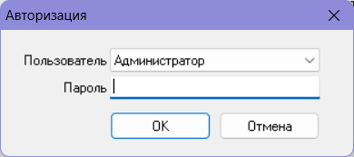
Рис. 1.1

В случае, если программа установлена на рабочем месте пользователя, не являющегося администратором, выберите из списке пользователей логин, сообщенный вам администратором программы и введите указанный им пароль.
В дальнейшем каждый пользователь должен заходить в программу со своими логином и паролем.
Главное окно программы содержит следующие рабочие области: «Пропуска», «Планировщик» (рис. 1.2).

2. Работа со справочниками
Справочные данные – это «несущий каркас» любой информационной системы. Функциональные возможности системы определяются категориями, заданными здесь - в меню «Справочники».

2.1. Управление пользователями
В списке пользователей можно добавлять пользователей и редактировать их права доступа к функциям системы.
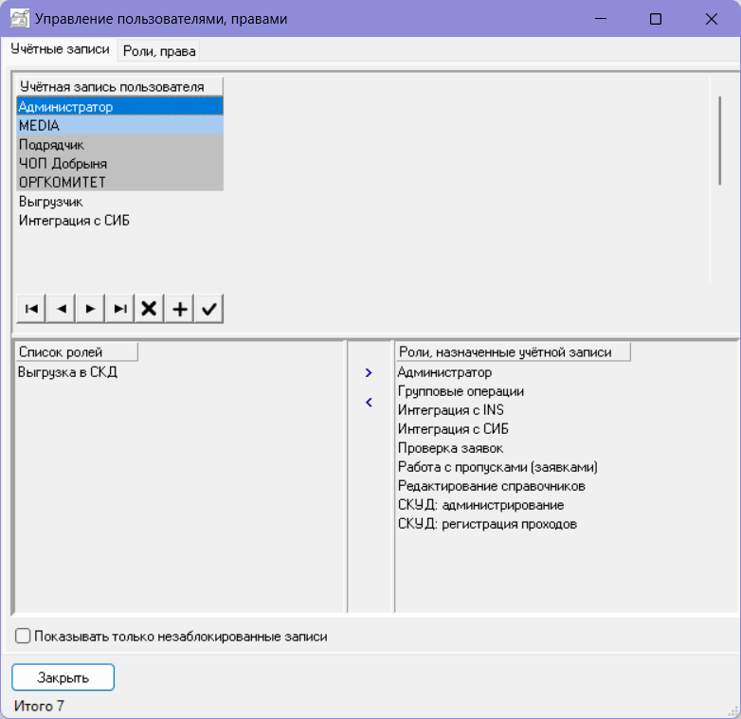
Рис. 2.1.1

На рис. 2.1.2 показан режим редактирования пользователя. Здесь можно заблокировать учётную запись, а также:
- Указать назначение учётной записи: для работы под нею в веб-форме или в приложении;
- В последнем случае необходимо указать набор прав доступа к функциям системы:
  - Сначала выбирается «роль» пользователя; при этом проставляются права, соответствующие выбранной роли;
  - Впоследствии набор прав для конкретного пользователя можно уточнить; именно права, указанные «галочками» будут в итоге назначены пользователю.
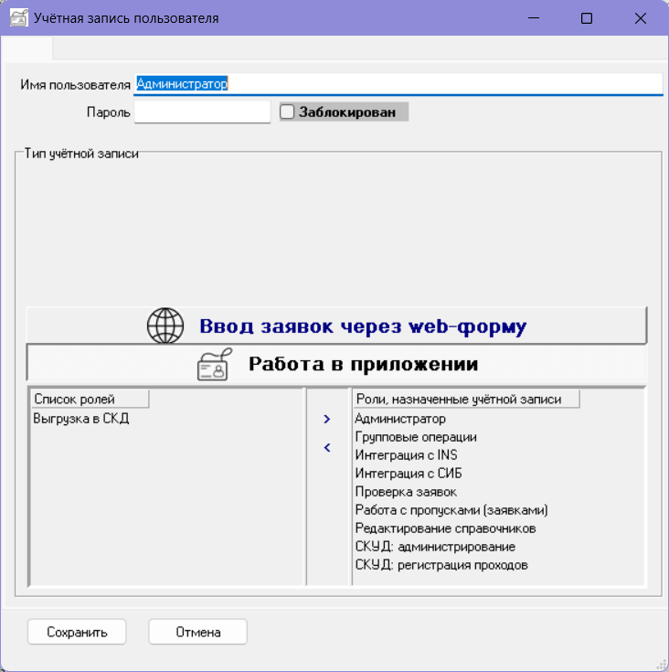
Рис. 2.1.2

2.2. Справочник категорий
Здесь собраны различные категории справочных данных.
Для каждой из них задаётся множество значений, характеризующихся двумя параметрами – «Код значения» и его «Наименование».
Примечание. Так как система может работать в двух режимах – Аккредитации и онлайн Бюро пропусков, показаны справочные категории для всех режимов работы.
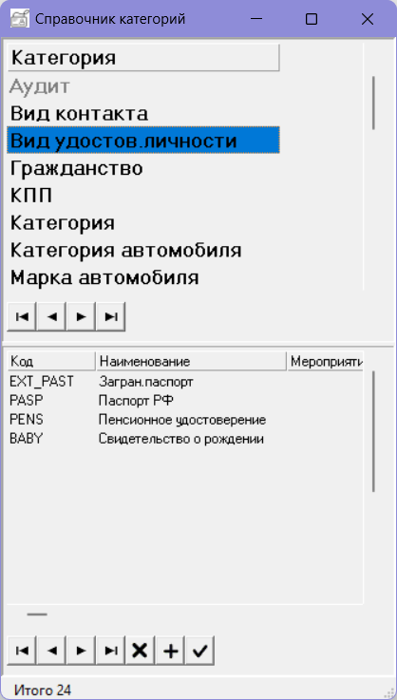
Рис. 2.1

Таблица 2.1. Перечень справочных категорий
Наименование категории | Пояснение | Редактирование разрешено
Аудит | Служебные данные | Нет
Вид контакта | Вид контактных данных (телефон, e-mail и т.д.) | Да
Вид удостоверения личности |  | Да
Гражданство |  | Да
КПП | Для «Бюро пропусков»: список входов не предприятие | Да
Категория | Категория (аккредитуемого) персонала: водители, уборщики, контролйры, сотрудники силовых ведомств и т.д. | Да
Статус пропуска | Статус, присваиваемый каждой заявке (пропуску) | Да
Таблица | Служебные данные | Нет
Тип объекта | Информационная категория: свойство, которым обладает (защищаемый) объект | Да
Тип причины отказа | Причина отказа заявителю в аккредитации | Да
Тип пропуска | Гостевой, временный, аккредитация и т.д. | Да
Цель визита | Для «Бюро пропусков»: цель посещения предприятия; может быть указана самим заявителем | Да
Шахматная федерация | Перечень шахматных федераций | Да

2.3. Список объектов
В терминологии данной системы «объектом» называется место проведения мероприятий. Перечень этих мест можно поставить в соответствие пропуску (карте аккредитации): только на эти объекты и будет разрешён проход:
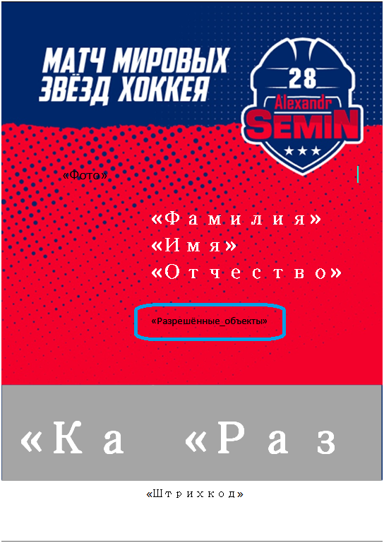
Рис. 2.3.1
Данный справочник позволяет завести произвольный список объектов, доступ на которые будет регулироваться картами (пропусками) аккредитации – см. рис. 2.3.2.
Для каждого объекта, кроме наименования, необходимо указать его «код» - именно эти коды объектов будут напечатаны на пропусках аккредитации.
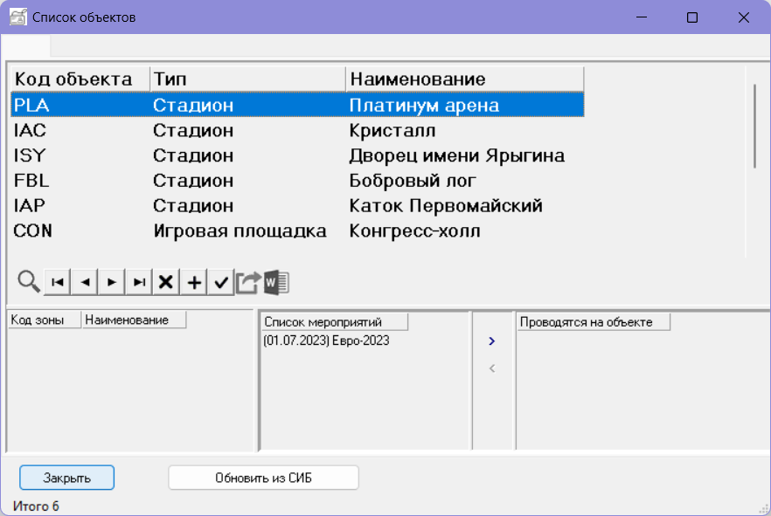
Рис. 2.3.2

2.4 Внутриобъектовые зоны
При проведении массовых мероприятий зачастую необходимо разграничить доступ аккредитованных лиц не только к тем или иным объектам, но и к зонам внутри них.
Чаще всего зоны являются общими (одинаковыми) для всех объектов – см. рис. 2.4.1.
Но также система позволяет задавать принадлежность зоны к конкретному объекту. То-есть, возможно определить какие-то зоны, имеющиеся только на указанном объекте.
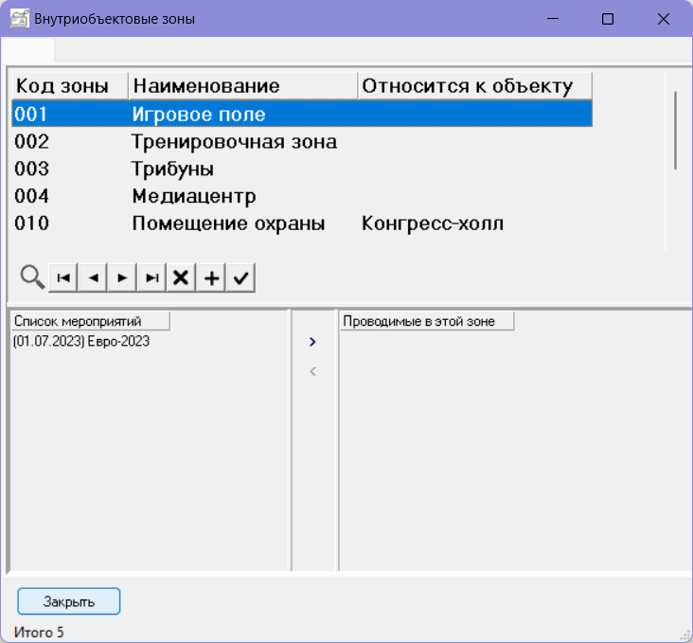
Рис. 2.4.1

2.5. Справочник организаций
В соответствии с концепцией применения СА, необходимо предоставить удобные средства для взаимоувязанной работы:
- Организаций;
- Пользователей, уполномоченных от имени каждой Организации работать в СА;
- Шаблонов ввода для веб-формы по каждой Организации: перечень полей, которые должен будет ввести податель заявки (ФИО, дата рождения, фото…).
Таким образом, экранная форма справочника организаций разделена на четыре области (см. рис. 2.5.1):
- Левая верхняя область: собственно организации;
- Правая верхняя область: пользователи, заведённые «для работы в веб-форме», в обязанности которых входит оформление заявок на пропуска;
- Левая нижняя область: шаблоны ввода (для веб-формы), назначенные текущей организации;
- Правая нижняя область: шаблоны ввода, доступные текущему пользователю.
Перед добавлением новой организации следует в «Управлении пользователями» добавить её сотрудников; именно их учётные записи нужно будет указывать при регистрации в веб-форме:
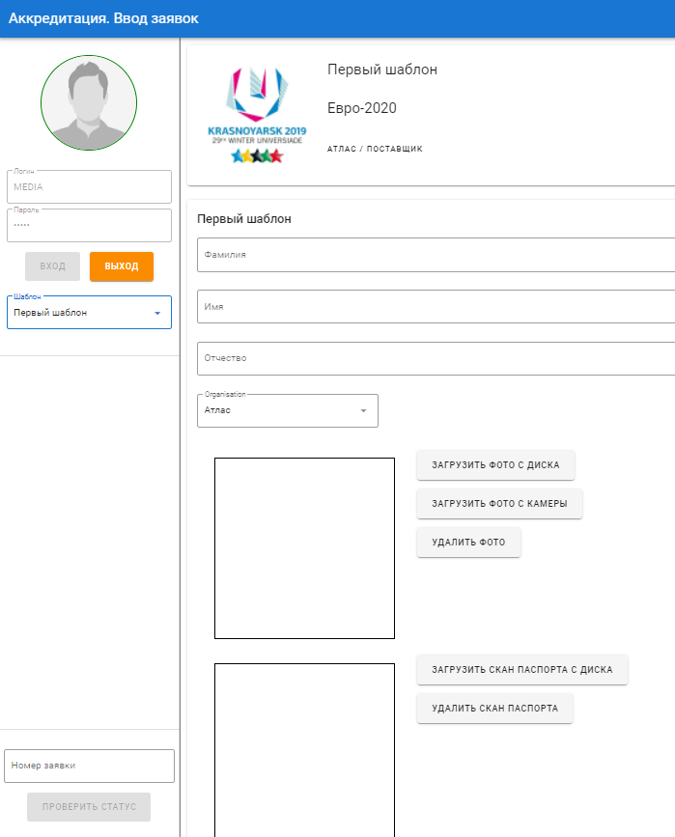
В «Списке организаций» следует завести все внешние организации, сотрудников которых предполагается аккредитовать на мероприятие.
В правом верхнем двунаправленном списке следует задать пользователей системы, соответствующих данной организации.
В нижнем списке отображаются шаблоны ввода (в веб-форме), доступные данной организации; добавить/откорректировать шаблон можно прямо здесь или пунктом меню «Справочник шаблонов ввода».
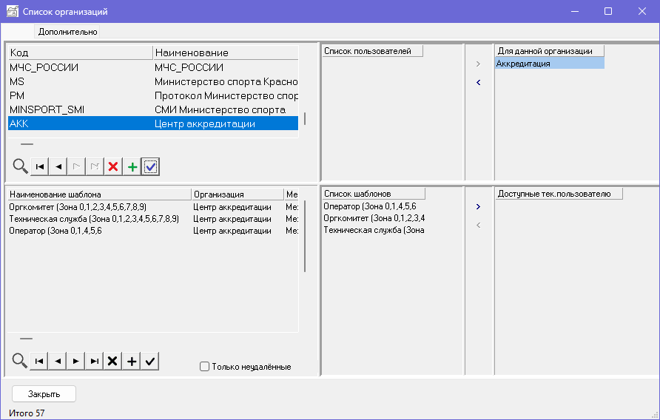
Рис. 2.5.1
В режиме добавления/редактирования организации можно указать её код и наименование:
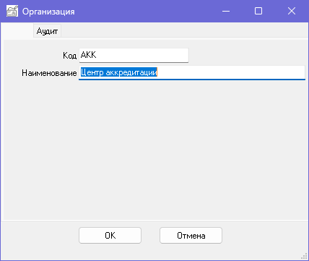
Рис. 2.5.2

2.6 Справочник мероприятий
Сущность «Мероприятие» является одной из базовых. На каждое Мероприятие, заведённое в этом справочнике, должны быть выпущены пропуска Аккредитации.
Веб-формы для ввода заявок могут быть скомпонованы по одному или нескольким Шаблонам ввода, которые соответствуют каждому Мероприятию.
Согласно этой логике скомпонована экранная форма: вверху список Мероприятий с возможностью редактирования, внизу – список Шаблонов ввода, соответствующих текущему Мероприятию – см. рис. 2.6.1.
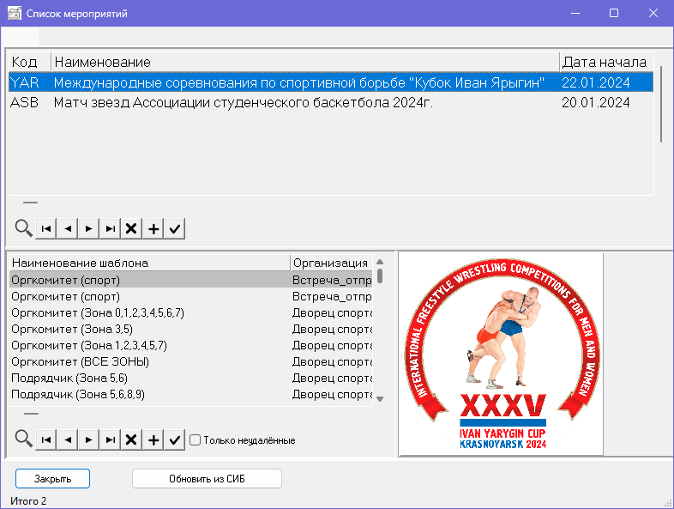
Рис. 2.6.1

2.7 Виды QR-кодов
СА реализует два варианта дальнейшей работы с пропусками аккредитации: классический и оффлайн-вариант. QR-коды, размещённые на аккредитационных пропусках, должны поддерживать тот или иной режим работы.
В данном справочнике следует завести ОДИН простой вид QR-кода и один или несколько составных – см. рис. 2.7.1.
Во втором случае необходимо указать информационные поля, которые будут содержаться в QR-коде – см. рис. 2.8.2.
Кроме того, желательно использовать опцию «Зашифрован». В этом случае вся информация в QR-коде будет представлена в закрытом виде, при этом:
- информация может быть считана только специализированным приложением;
- следовательно, информация из QR-кода не может быть использована для подделки пропусков.
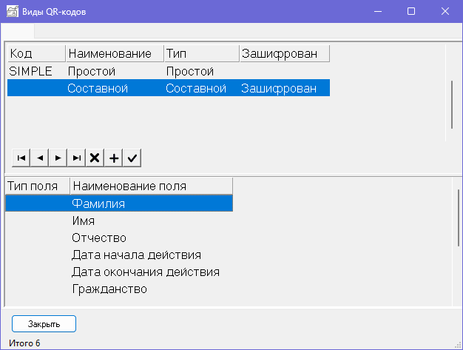
Рис. 2.7.1

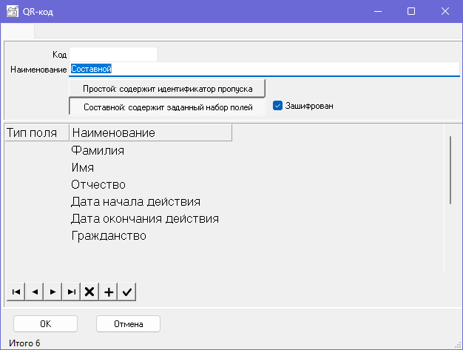
Рис. 2.7.2

2.8 Справочник шаблонов ввода
Шаблоны ввода позволяют задать внешний вид и перечень вводимой информации для веб-формы подачи заявок.
При редактировании основных свойств шаблона требуется указать Организацию и Мероприятие, для которых формируется шаблон – см. рис. 2.8.1.
А также – тип и категорию пропускного документа и его статус. Именно с этим статусом заявки будут попадать в систему.
Предполагается, что при добавлении заявки через веб-форму она получает статус «На рассмотрении». В дальнейшем сотрудник Оргкомитета должен одобрить либо отклонить заявку.
Но для доверенных категорий аккредитуемых лиц (например, сотрудников МВД) возможно установить статус «Одобрен» или «Активен» всем вводимым заявкам; такие документы попадают в систему сразу активированными и готовыми к использованию.
На закладке «Поля ввода» следует указать, какие данные будут предлагаться в веб-форме для ввода – см. рис. 2.8.2.
Примечание. Более подробная информация о порядке добавления полей ввода приведена в Приложении 2.
На закладке «Права доступа» следует указать права, которые будут назначены каждой заявке, введённой через веб-форму по данному шаблону ввода – см. рис. 2.8.3. В дальнейшем эти права могут быть откорректированы в приложении.
Сведения о вносимых оператором изменениях автоматически сохраняются в системе и могут быть просмотрены уполномоченным лицом – см. рис. 2.8.4.
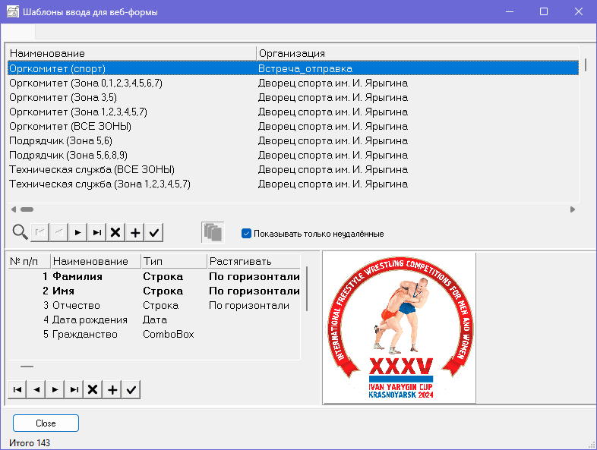
Рис. 2.8.1

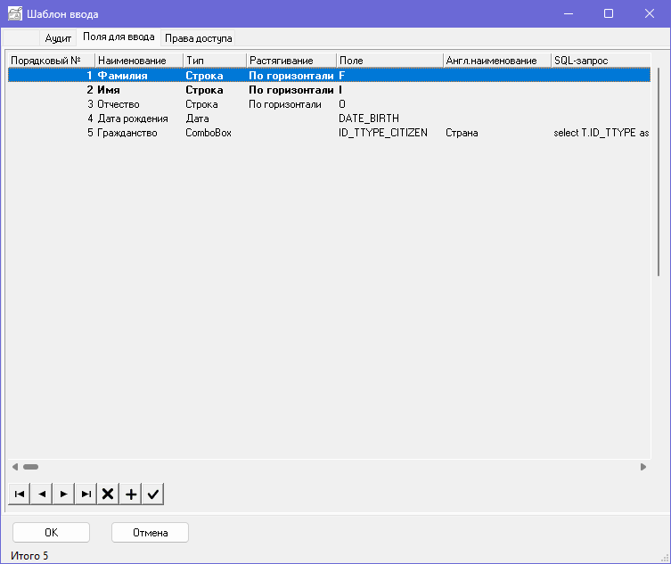
Рис. 2.8.2
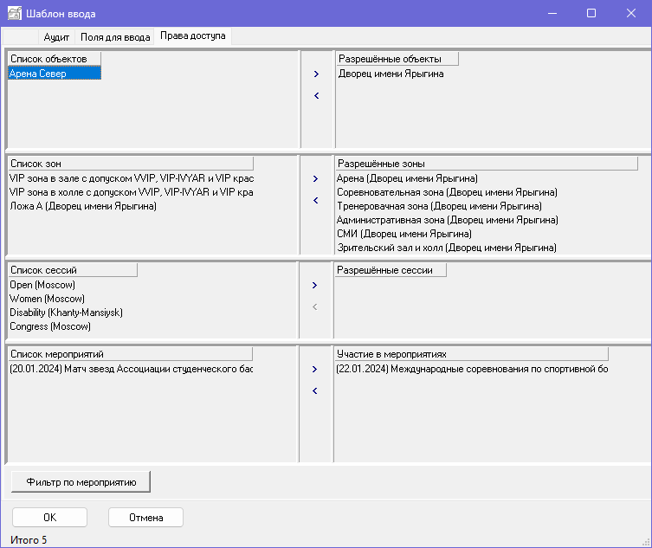
Рис.2.8.3

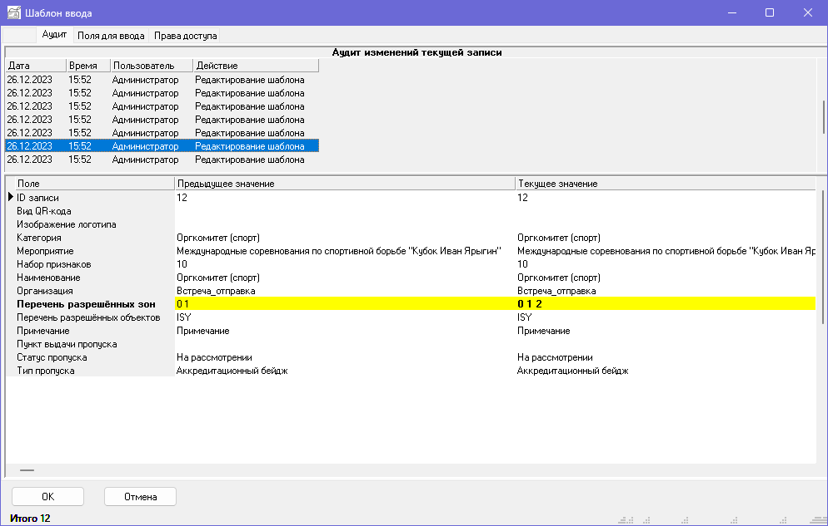
Рис. 2.8.4

2.9 Печать аккредитационных пропусков (бейджей)
Концепция формирования печатных форм (отчётов и пропускных документов):
- с помощью фильтра формируется выборка на закладке «Пропуска» в главном окне приложения;
- формируется отчёт в формате MS Word по ранее созданному макету.
Данный механизм позволяет получить достаточно широкий диапазон отчётных форм, от табличного – см. рис. 2.9.1 – до пропусков для печати на пластиковых карточках при помощи специализированных принтеров – см. рис. 2.9.2, 2.9.3.

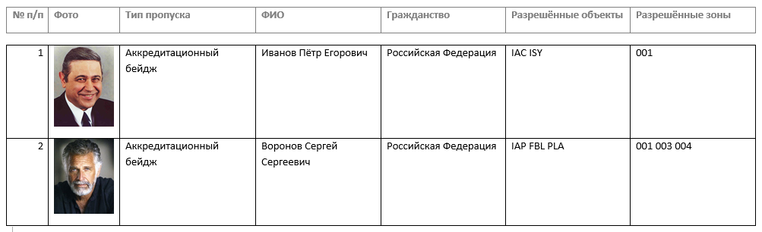
Рис. 2.9.1

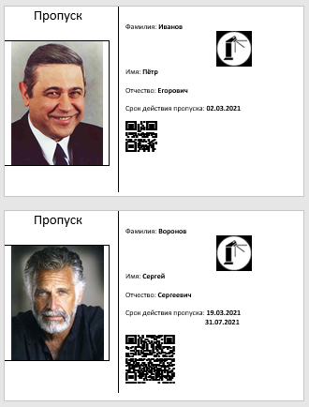
Рис. 2.9.2
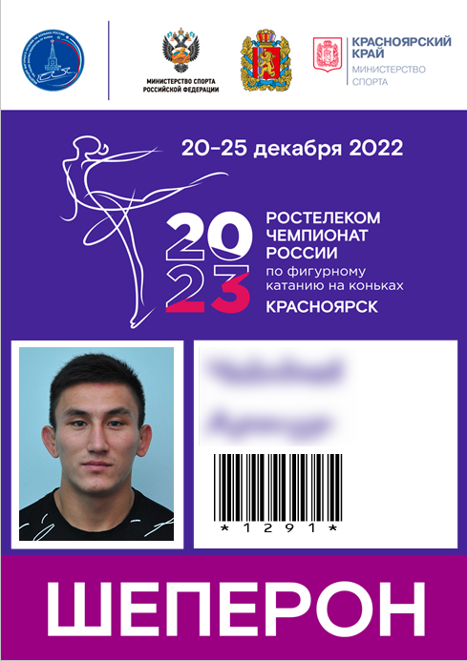
Рис. 2.9.3

Процесс формирования отчёта (по ранее заготовленному макету) очень прост:

- Нажать кнопку «», расположенную на панели внизу списка;
- В появившемся окне повторно нажать кнопку «» - см. рис. 2.9.4.

Вот и всё. Готовый отчёт может быть распечатан. При его закрытии MS Word предложит сохранить файл; этого делать не стоит: незачем загромождать компьютер файлами, если отчёт всегда можно сформировать повторно.
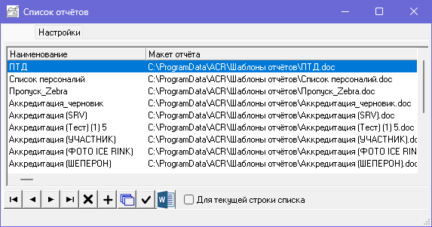
Рис. 2.9.4
Редактирование макета
Для изменения внешнего вида или содержания какого-либо отчёта встаньте в списке макетов на нужную строку и нажмите кнопку «».
В появившемся окне нажмите кнопку «», имеющую подпись «Редактировать макет» - см. рис. 2.9.5, 2.9.6.

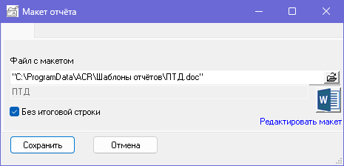
Рис. 2.9.5
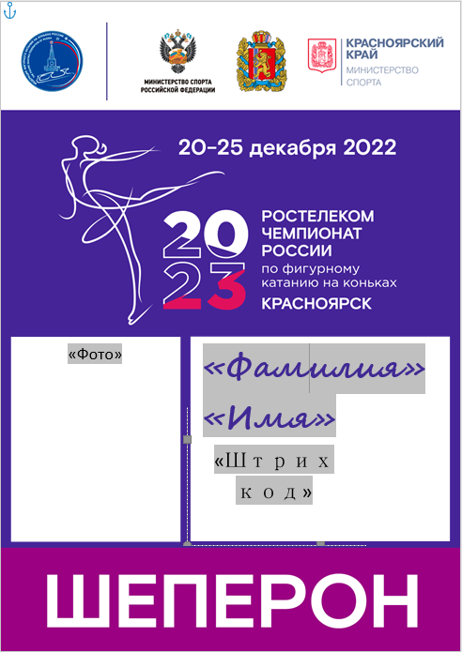
Рис. 2.9.6

При редактировании внешнего вида отчёта в вашем распоряжении – вся мощь MS Word: вы можете вставлять любой текст любым шрифтом, с любым форматированием.
В табличных отчётах (см. рис. 2.9.7) есть две области:
- Заголовок («шапка отчёта») должен быть создан в верхнем колонтитуле листа;
- Область данных, содержащая информацию, которая будет вставлена в отчёт из списка программы.

В отчёт можно вставить любые данные, фигурирующие в списке программы, по которому отчёт строится.
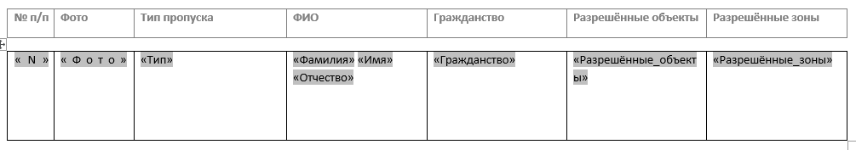
Рис. 2.9.7

В режиме редактирования макета отчёта, когда уже открылся MS Word, перейдите на вкладку «Рассылки» - см. рис. 2.9.8.
- В тексте макета документа установите курсор в то место, куда надо вставить данные;
- Нажмите на панели MS Word (раздел «Рассылки») кнопку «Вставить поле слияния»;
- В выпадающем списке найдите нужное поле данных и кликните на нём – соответствующее поле будет вставлено в макет отчёта.
- Закройте MS Word, сохранив изменённый файл (макет отчёта).
Теперь попробуйте сформировать отчёт с изменённым макетом.
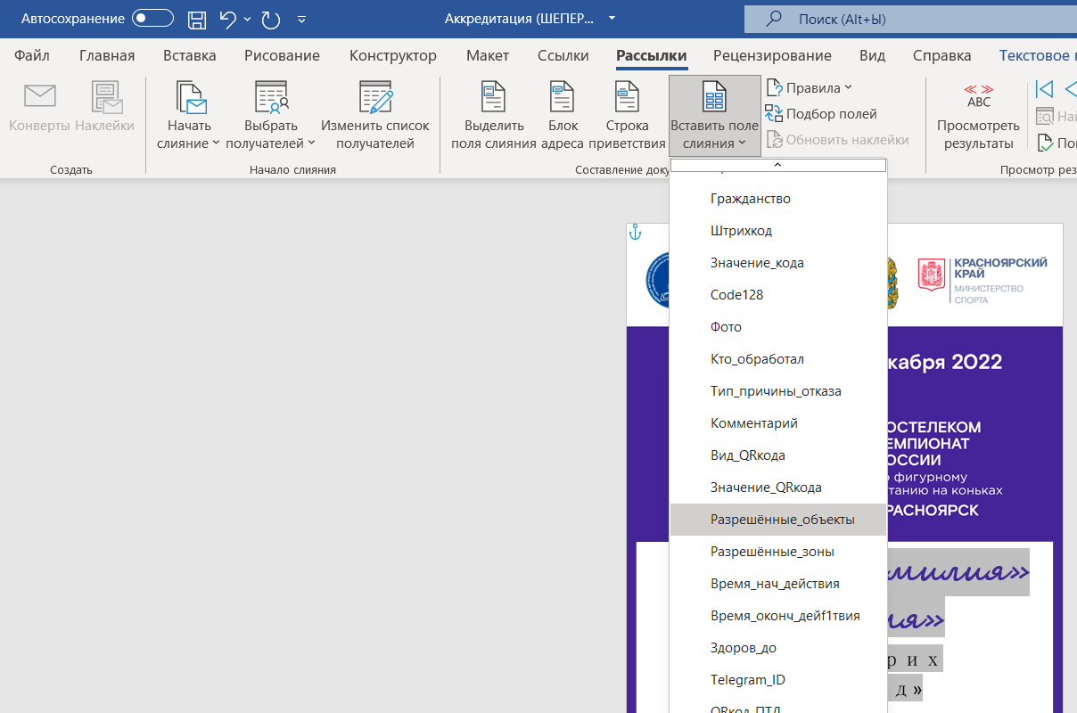
Рис. 2.9.8

Создание нового макета
Взяв за основу какой-нибудь существующий макет, в списке отчётов нажмите кнопку «Сдублировать макет отчёта» - см. рис. 2.9.9.
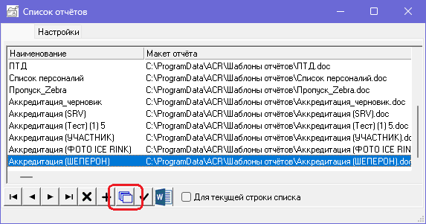
Рис. 2.9.9

В появившемся окне отредактируйте имя файла нового макета и сам макет (кнопкой «Редактировать макет», как описано выше) – см. рис. 2.9.10.

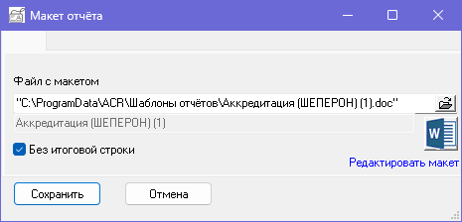
Рис. 2.9.10
Использование штрих-кодов
В макетах пропусков можно использовать несколько кодировок штрих-кодов.
При этом необходимо обратить внимание на следующие моменты:
- в макет вставляются данные из разных (соответствующих кодировке) столбцов списка пропусков;
- используются шрифты (фонты), соответствующие кодировке.

Кодировка | Столбец списка | Шрифт | Примечание
Code39 | «Штрих-код»  (со звёздочками по краям) | IDAutomationHC39M | На печать выводится именно то значение, которое видно в списке: цифры со звёздочками по краям.
Code-128 | «Code-128» | Barcode | Эта кодировка намного более компактна (графически).  Но для её отображения исходная строка перекодируется в нечитаемую абракадабру, которая и должна выводиться на печать шрифтом «Barcode».
QR-код | «Значение QR-кода» | MW6 Matrix | Исходная строка также перекодируется и уже это значение выводится на печать шрифтом «MW6 Matrix».

3. Основные функции
АРМ системы Аккредитации позволяет:
- выполнять проверку введённых заявок на пропуска и присваивать им статус «Одобрен», «Отклонён»;
- заводить/редактировать пропуска вручную;
- выгружать информацию о пропусках в XML-файлы для передачи в СКуД.

3.1 Работа со списком пропусков
Работу с заявками/пропусками обеспечивает главный список на закладке «Пропуска» - см. рис. 3.1.1
Все групповые манипуляции выполняются над множеством записей в этом списке: выгрузка во внешние системы, групповое изменение статуса и других параметров, рассылка e-mail, формирование отчётов или пропусков.
Поэтому особую важность приобретает возможность выбрать в этот список только те заявки/пропуска, которые нужны для работы в данный момент.
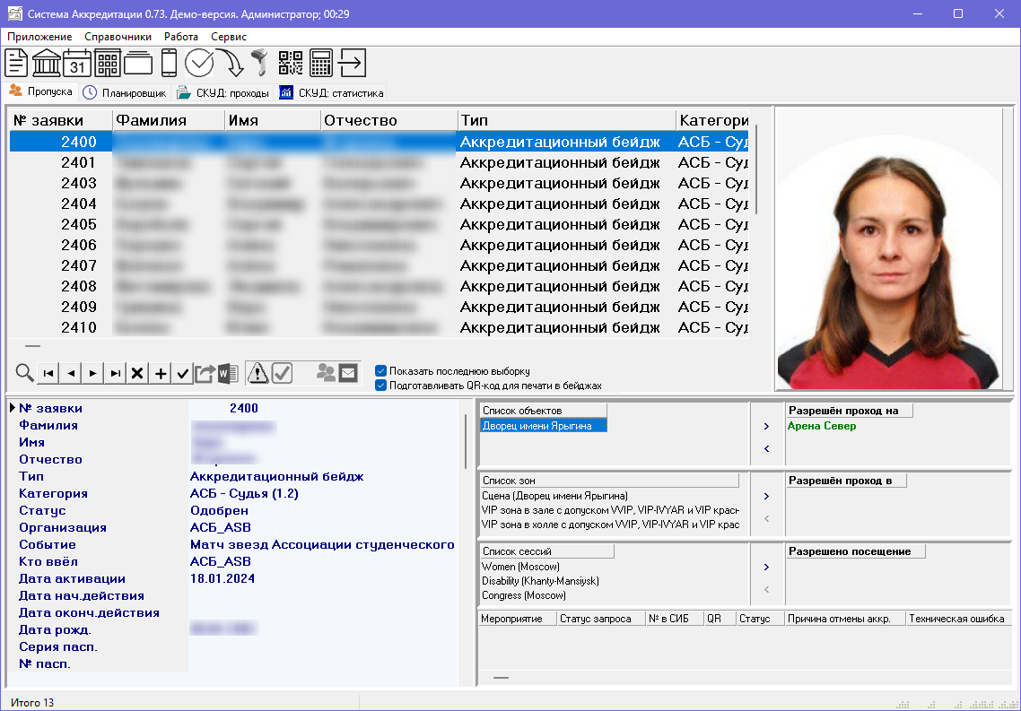
Рис. 3.1.1
Для этой цели служит фильтр (кнопка «» в панели под списком) – см. рис. 3.1.2. Необходимо установить условия выборки и нажать кнопку «Применить». При этом в список попадут только записи, отвечаущие указанным условиям.
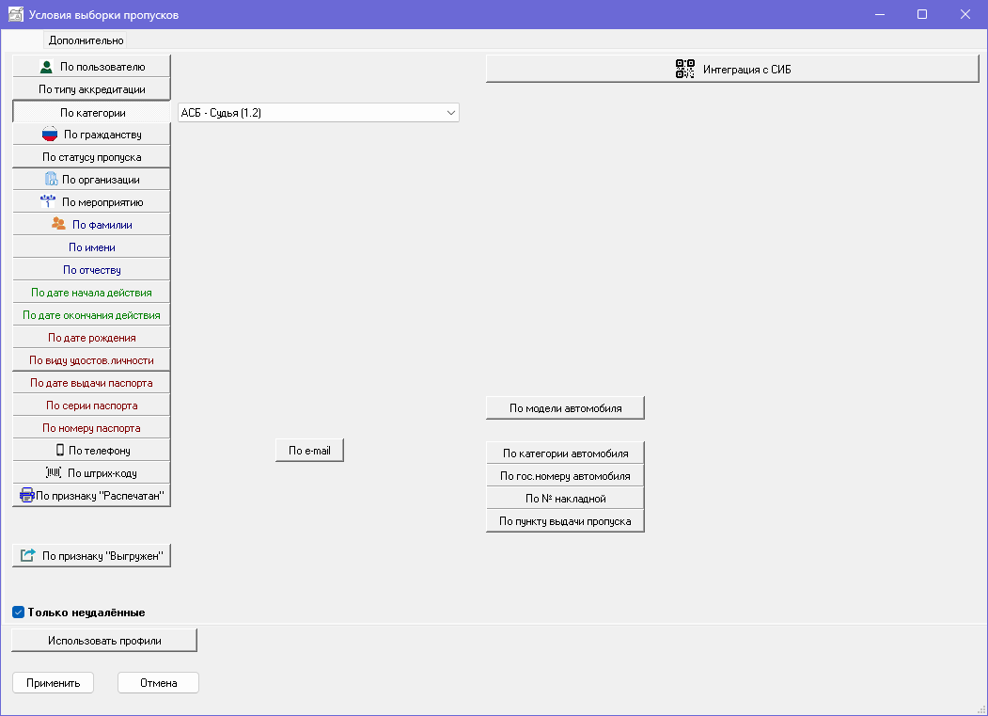Рис. 3.1.2.

3.2 Работа с текущим пропуском
Работа с текущей строкой списка выполняется с помощью кнопок «» («Удалить») и «» («Изменить»).
  - 3.2.1 Удаление пропуска
При удалении записи не происходит физического удаления из БД; заявка/пропуск просто помечается, как удалённая запись, и может быть исключена при дальнейших выборках. Вместе с тем, признак «удалён» можно отозвать повторным нажатием кнопки удаления. Данный подход страхует от риска физического удаления важной информации.
Все действия, совершаемые пользователями системы, сохраняются в журнале изменений (аудите) и могут быть просмотрены уполномоченным сотрудником – см. рис. 3.2.1.
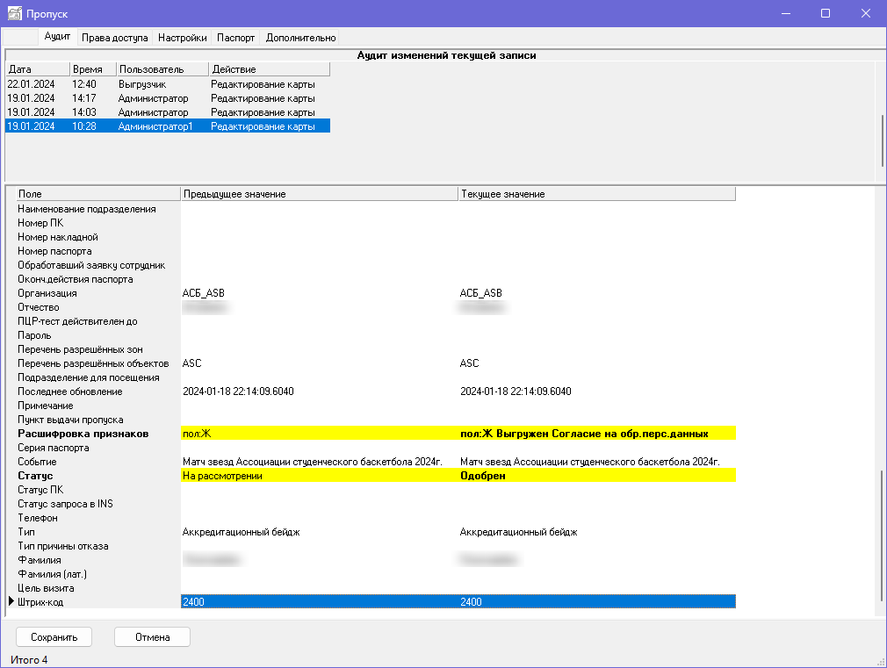
Рис. 3.2.1

  - 3.2.1 Изменение пропуска
Режим изменения (редактирования) заявки/пропуска предоставляет возможность отредактировать полный набор информации – см. рис. 3.2.2:
- персональные данные (фамильно-именную группу, дату рождения, фото, контакты и тдд.);
- свойства пропускного документа;
- данные удостоверения личности;
- статус документа.
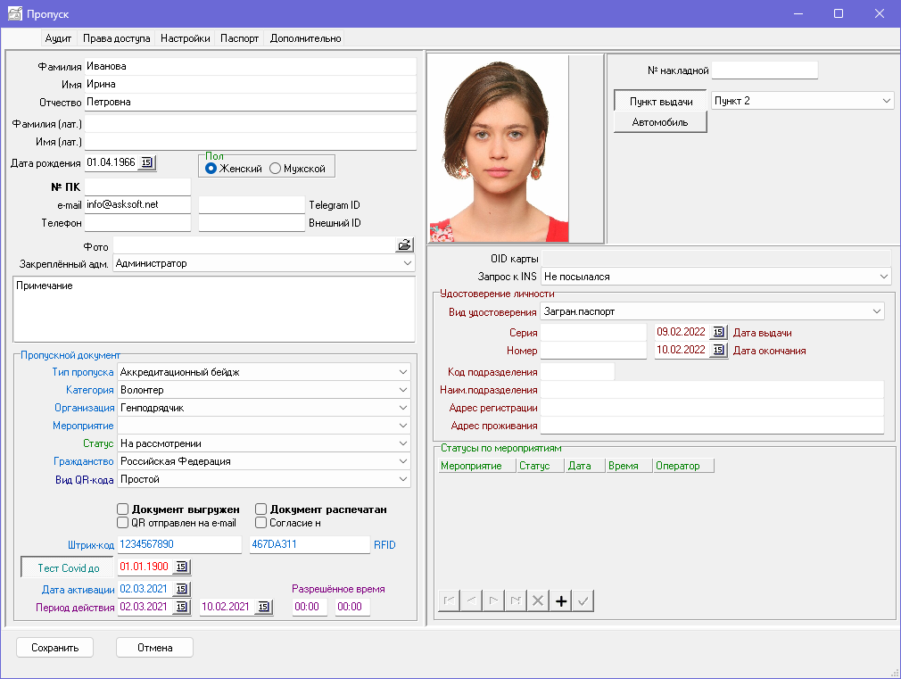
Рис. 3.2.2

Если к компьютеру подключены сканер штрих-кодов и/или RFID-считка, то в соответствующие поля ввода автоматически подставляются значения, полученные с этих устройств. Это позволяет быстро и безошибочно вносить данные в систему.
Если к компьютеру подключена любая веб- или фотокамера, система позволяет автоматически использовать фото, полученные с камеры. Фото с камеры падают в определённую папку (конкретное имя папки указано в документации к устройству). Есть возможность настроить программу так, чтобы она каждый новый JPEG-файл, появившийся в этой папке, принимала в качестве фотографии.
Таким образом, при ручном заведении пропуска можно просто нажать кнопку на веб-камере и фото клиента появится автоматически. Соответствующая настройка показана на рис. 3.2.5.
Все внесённые изменения сохраняются в аудите и доступны к просмотру. Этот механизм позволяет исключить вероятность злоупотреблений: ни одно действие оператора не останется незарегистрированным.
На закладке «Права доступа» следует указать Объекты, Зоны и Сессии, право доступа на которые даёт пропуск – см. рис. 3.2.3.
На закладке «Паспорт» можно указать скан документа, удостоверяющего личность – см. рис. 3.2.4.
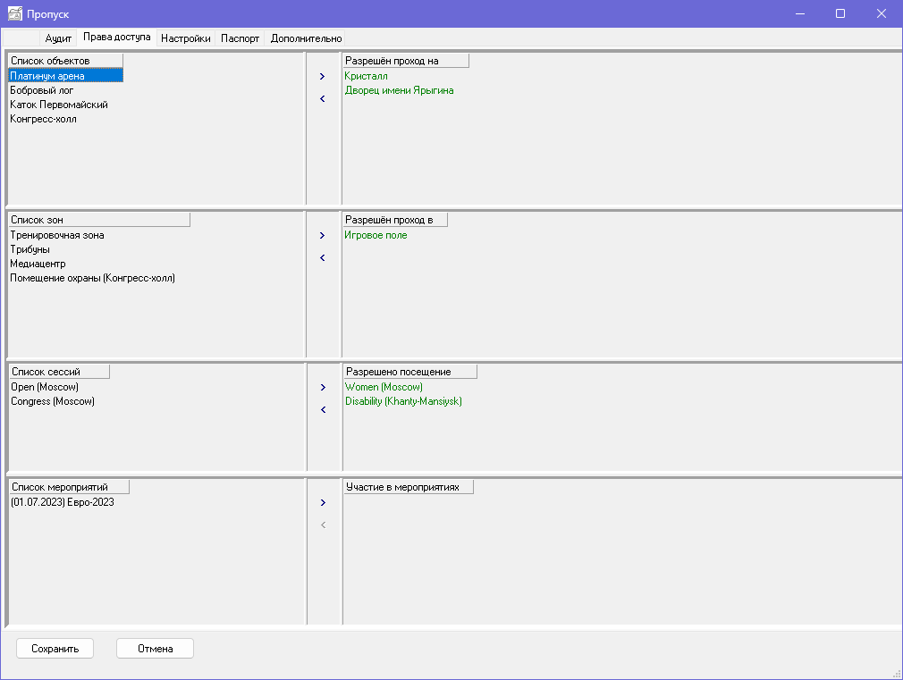
Рис. 3.2.3

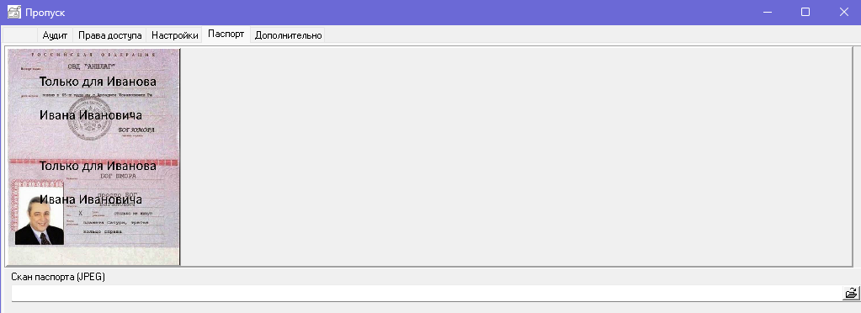
Рис. 3.2.4

Теперь обратимся к закладке «Настройки» - см. рис. 3.2.5.

Система допускает два варианта работы с пропусками, имеюшими линейный или двухмерный штрих-код:
- В оборот выпускаются закупленные карточки с уже напечатанным штрих-кодом; в этом случае его необходимо зарегистрировать в системе: ручным сканером штрих-кодов выполняется считывание; значение автоматически подставляется в соответствующее поле ввода (см. рис. 3.1.4);
- Пропуска со штрих- (QR-) кодом будут распечатаны из системы; в этом случае каждой заявке (пропуску) необходимо обеспечить уникальное (неповторяющееся) значение штрих-кода. Именно для этого предназначена кнопка

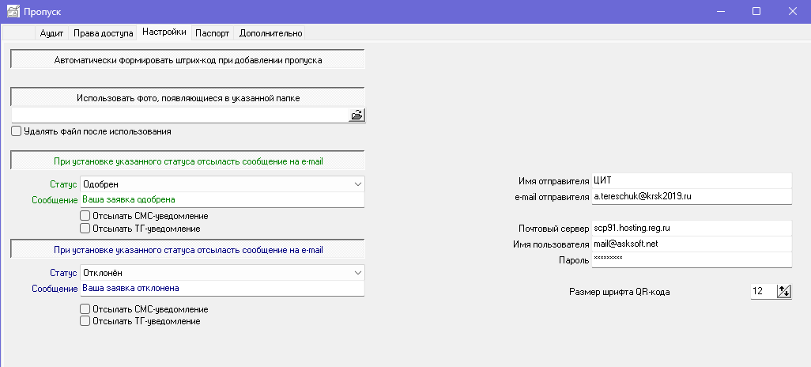
Рис. 3.2.5

Кнопка «Использовать фото, появляющееся в указанной папке» позволяет настроить автоматическую работу с веб-камерой: при нажатии кнопки на камере фото появляется в папке, указанной в документации на камеру, в виде JPEG-файла.
Если данная опция включена, полученное изображение будет автоматически подставлено в качестве фотографии клиента.
Следующий блок – отсылка уведомлений заявителям об изменении статуса их заявок. По умолчанию, уведомления отсылаются на e-mail заявителя при изменении статуса заявки.
Если заявка одобрена, высылается сообщение об одобрении + QR-код, содержащий идентификатор пропуска.
Если заявка отклонена, отсылается соответствующий текст.
Параметры почтового сервера можно настроить в блоке справа (см. рис. 3.2.5).
Отправка SMS об изменении статуса заявки возможна через внешний интернет-сервис. Для реализации данной функции необходимо:
- Зарегистрироваться на одном из сервисов – www.sms.ru или www.smspilot.ru
- В «Настройках программы» указать API-ключ, полученный после регистрации – см. рис. 3.2.6.

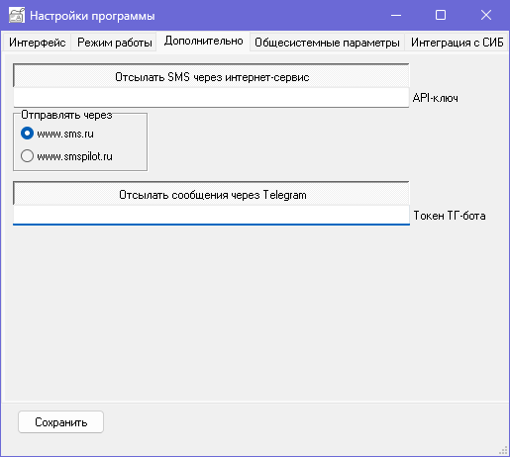
Рис. 3.2.6

3.3 Рассмотрение статуса заявки
Данный режим предназначен для «контролёров», чьей обязанностью является рассмотрение и одобрение заявок. Таким пользователям необходимо назначать роль «Контролёр» с соответствующими правами – см. рис. 3.3.1.
Для выбора в список ещё нерассмотренных следует указать соответствующие условия выборки – см. рис. 3.3.2, а затем обработать каждую заявку из списка с помощью пункта меню «Работа/Проверка заявок» или кнопки «» на верхней панели.
При этом в режиме проверки каждой заявки контролёру будут доступны только визуальный просмотр информации и изменение одного лишь статуса документа – см. рис. 3.3.3.
Изменение статуса заявки будет отмечено в аудите и доступно к просмотру уполномоченными пользователями.
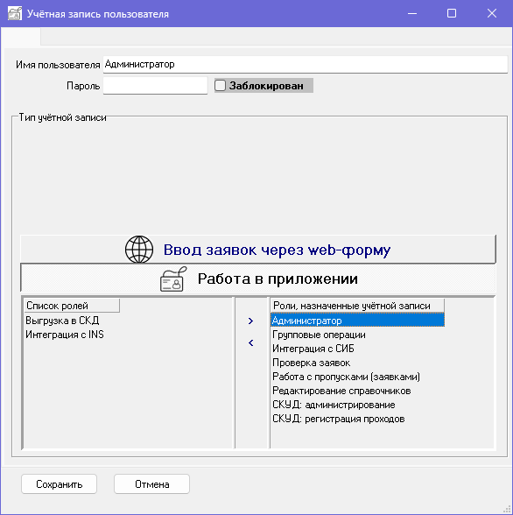
Рис. 3.3.1

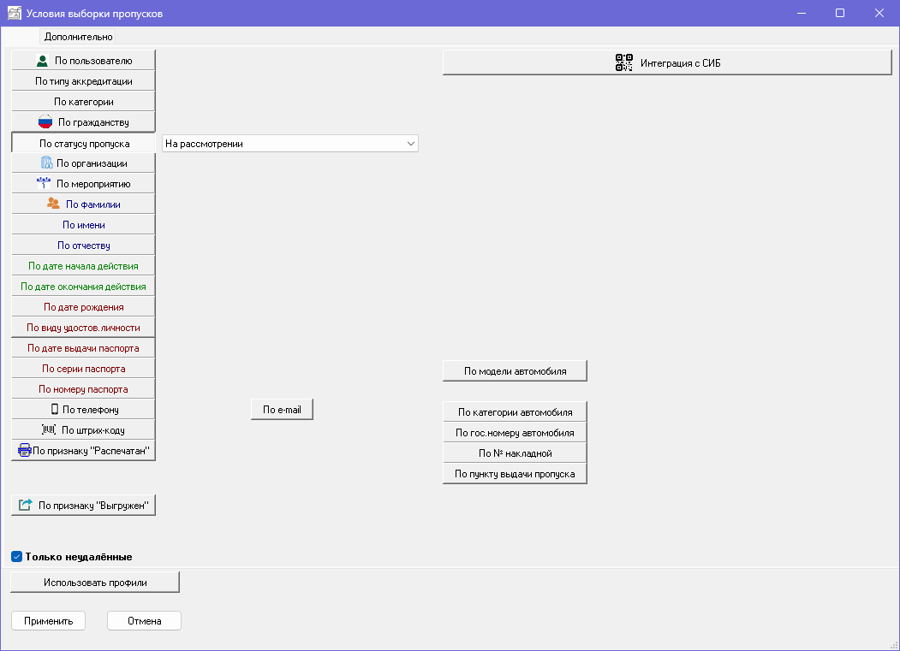
Рис. 3.3.2

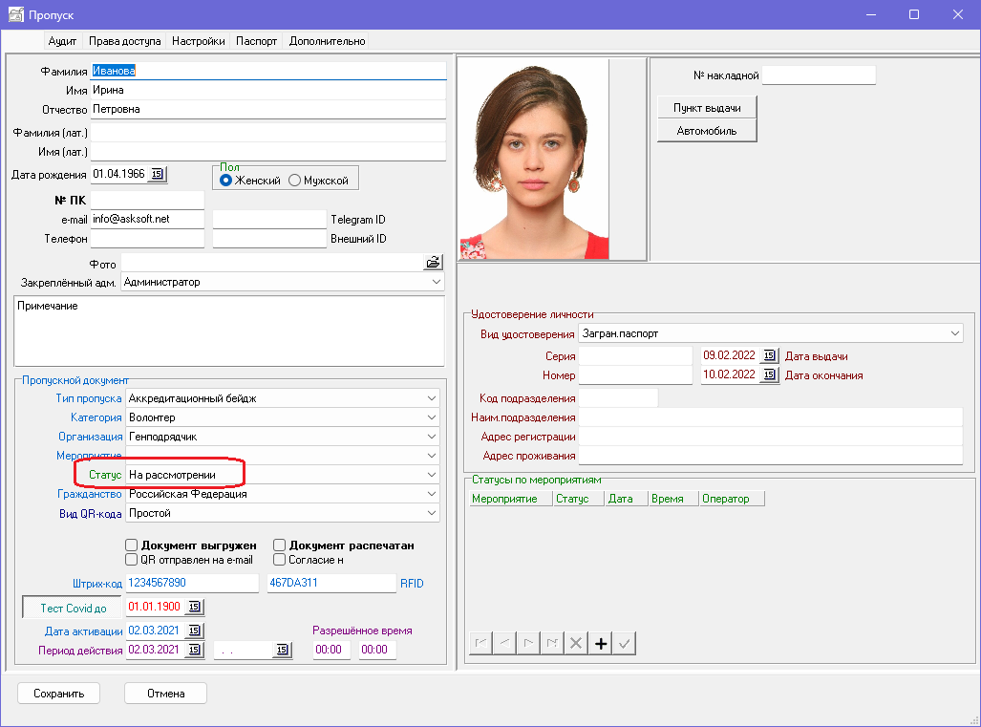
Рис. 3.3.3

3.4 Групповые операции
Групповые операции выполняются над всеми заявками (пропусками), попавшими в список при задании «Условий выборки» кнопкой «».
«Групповое изменение параметров» заявок (пропусков) позволяет изменить параметры, показанные на рис. 3.4.1. Все изменения сохраняются в аудите и доступны к просмотру уполномоченными сотрудниками.

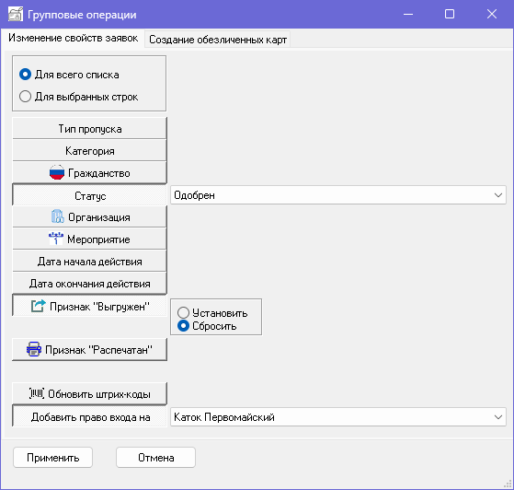
Рис. 3.4.1

Режим групповой рассылки e-mail позволяет направить заявителям, выбранным в главный список, заданное сообщение – см. рис. 3.4.2.
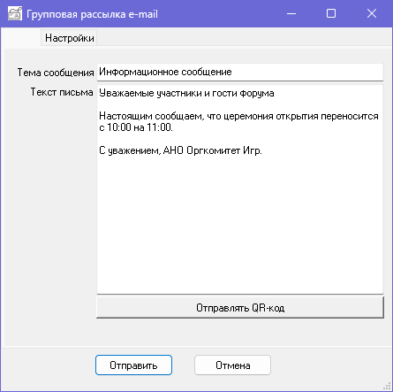
Рис. 3.4.2

3.5 Загрузка заявок из файла
Система предоставляет возможность вносить заявки на пропуска тремя способами:
1. силами внешних организаций – через веб-формы;
2. силами операторов системы – с помощью описываемого приложения;
3. загрузка из файлов, предоставленных внешними контрагентами.
Третий способ внесения заявок добавлен для реализации всего спектра возможных решений. Предполагается, что внешние организации в некоторых случаях для ускорения процесса аккредитации могут передавать информацию о своих сотрудниках в виде файлов, содержащих персональные данные и фото.
Существует возможность загрузки из файлов форматов DBF, XLS, CSV – см. рис. 3.5.1.
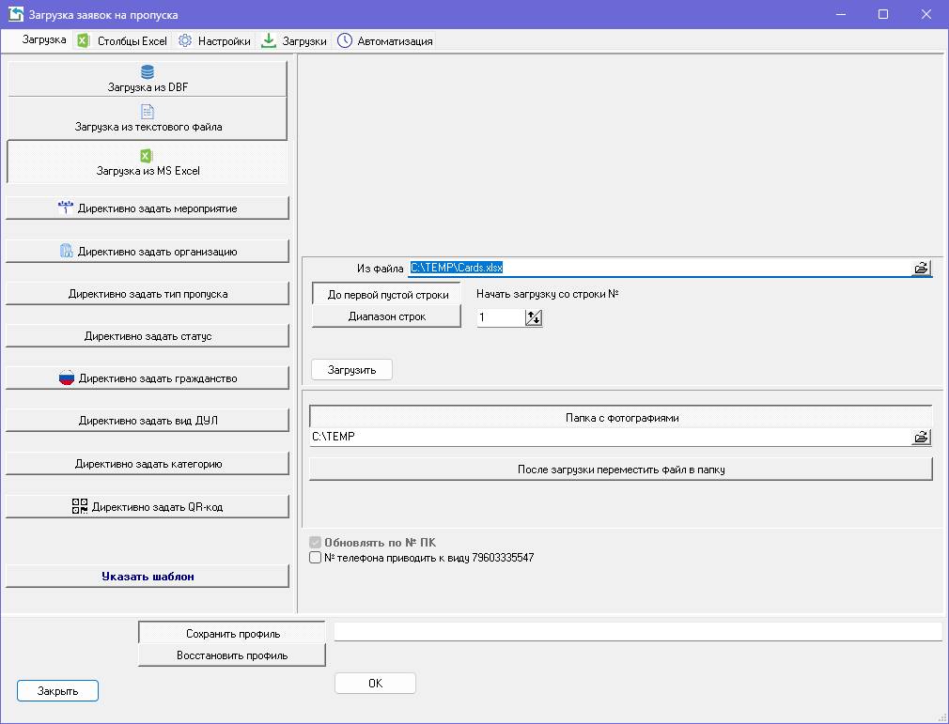
Рис. 3.5.1
Общие понятия
Предполагается следующий вариант предоставления информации в файлах:
- собственно персональные данные сотрудников организации содержатся в самом файле, переданном для загрузки;
- фотографии (в формате .JPEG-файлов) – в отдельной папке;
- в файле присутствует столбец, в котором содержится имя файла с фотографией (из указанной папки), соответствующей каждой строке файла (загружаемой персоне);
- при загрузке следует нажать кнопку «Папка с фотографиями» и указать имя папки;
- после окончания загрузки загружаемый файл можно переместить в (архивную) папку для сохранения.
На левой панели окна можно директивно задать (для каждой загружаемой записи) Мероприятие, Организацию, статус пропуска и т.д.
При этом, если нажать кнопку «Указать шаблон» и выбрать из справочника один из шаблонов, все эти параметры будут выставлены в соответствии со свойствами выбранного шаблона.
Более того, при этом каждой загруженной записи будут сразу присвоены права доступа (перечень объектов, внутриобъектовых зон и сессий), которые ранее были назначены данному шаблону.
Можно организовать автоматическую загрузку всех файлов, попадающих в папку или на FTP-сервер. Для этого необходимо указать параметры на закладке «Автоматизация» - см. рис. 3.5.2 - и оставить приложение постоянно работающим.
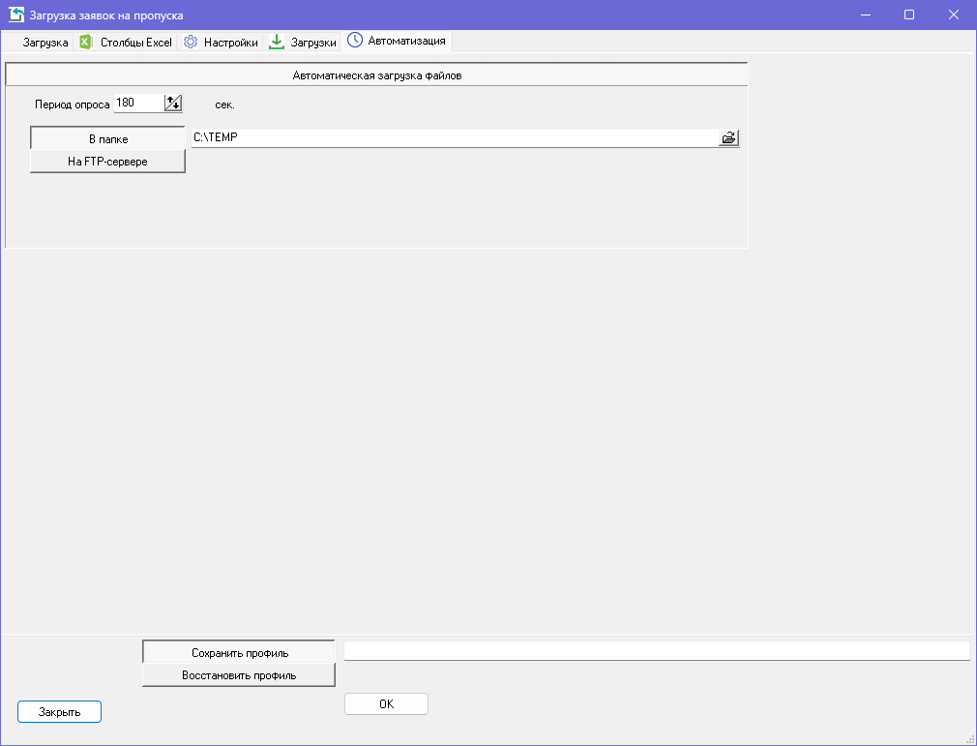
Рис. 3.5.2

На закладке «Список загрузок» будут видны все выполненные загрузки и их свойства: имя загруженного файла, параметры загрузки и перечень загруженных записей – см. рис. 3.5.3.
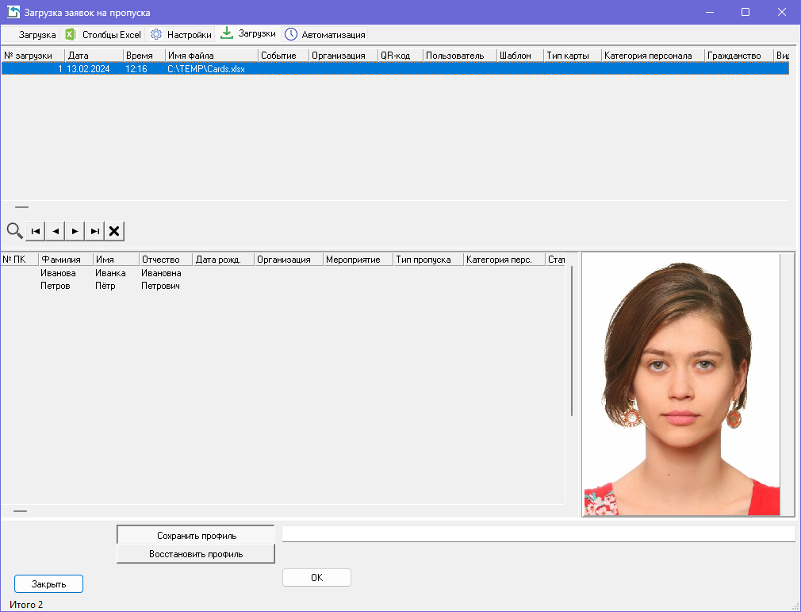
Рис. 3.5.3
Ещё один момент. Во время печати аккредитационных пропусков (бейджиков) на них выводится линейный штрих-код или QR-код, содержащий уникальный идентификатор посетителя. Это важно для последующего автоматизированного контроля средствами системы контроля доступа (СКД). Следовательно, система аккредитации должна гарантировать уникальность (неповторяемость) кодов посетителей.
Для обеспечения этого необходимо на закладке «Настройки» установить опцию «Автоматически формировать штрих-код».
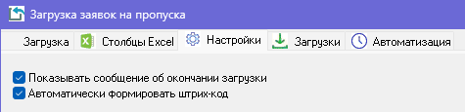
Загрузка из DBF
Для успешной загрузки необходимо:
- указать загружаемый файл – см. рис. 3.5.4;
- на закладке «Поля DBF» указать, какие столбцы файла соответствуют тем или иным полям записи – см. рис. 3.5.5; любые поля могут быть пропущены; в этом случае они будут загружены в систему пустыми.

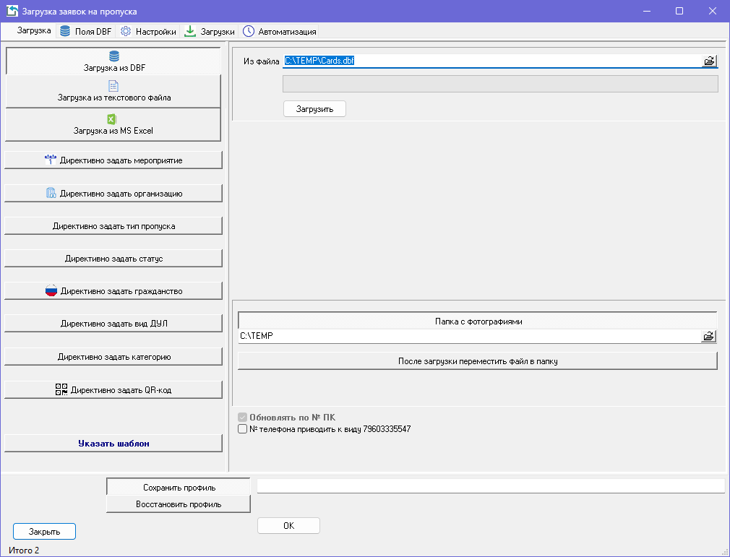
Рис. 3.5.4
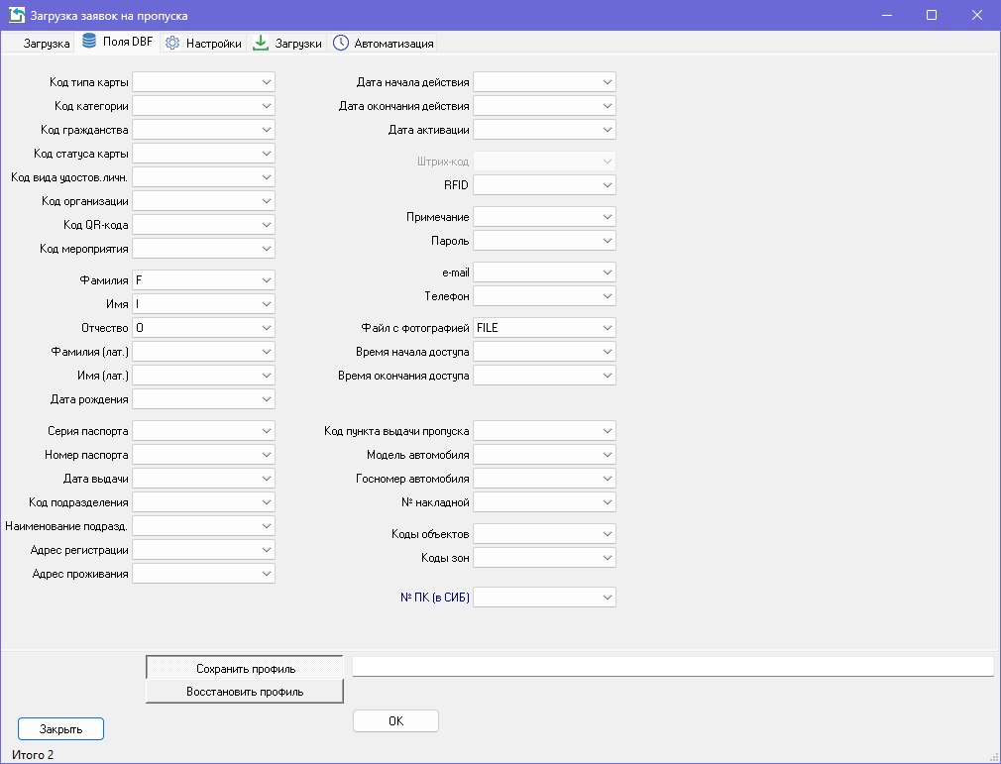
Рис. 3.5.5

Загрузка из текстового файла (.CSV)
Загрузка возможна как из «позиционных» текстовых файлов – в которых каждое поле начинается с определённой позиции, так и из файлов с разделителями (.CSV).
Выбрав файл, необходимо создать описатель его формата. Делается это единожды, в дальнейшем возможно повторное использование.
Ниже поля ввода имени файла находится кнопка «Описатель формата» - см. рис. 3.5.6.
Нажав её, в появившемся окне необходимо создать описатель текстового файла, присвоив ему произвольное имя.
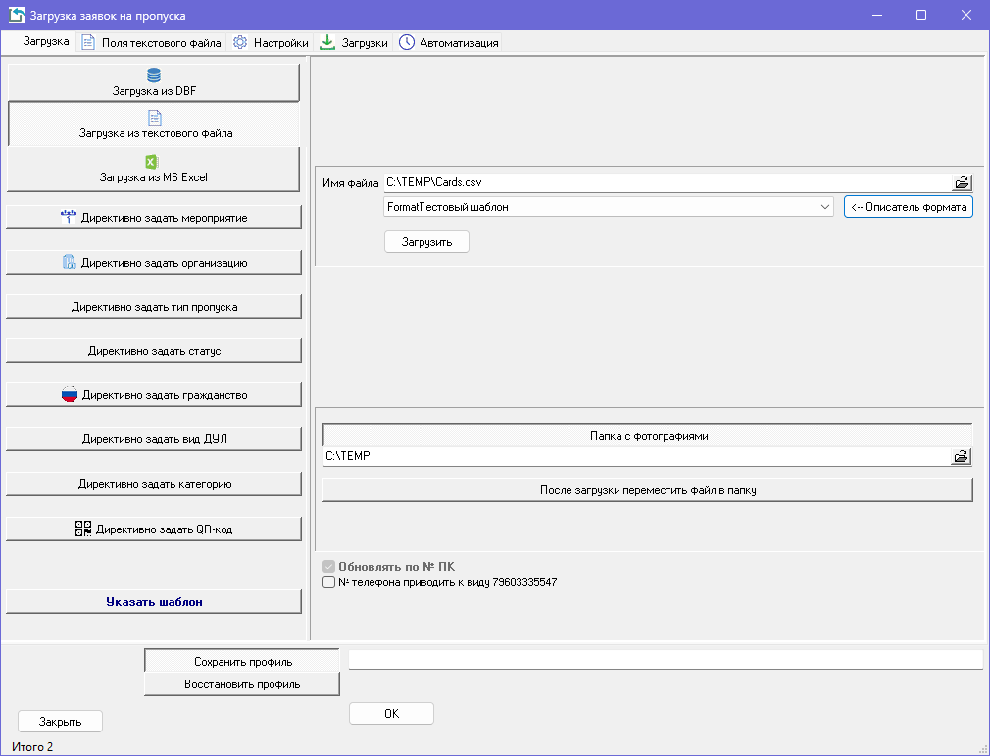
Рис. 3.5.6

При создании описателя необходимо добавлять в список описания полей (столбцов) файла, нажимая кнопку «».
В качестве примера возьмём файл, содержащий следующие строки:
Иванова;Иванка;Ивановна;1.JPG
Петров;Пётр;Петрович;2.jpg
Описатель для такого файла показан на рис. 3.5.7.

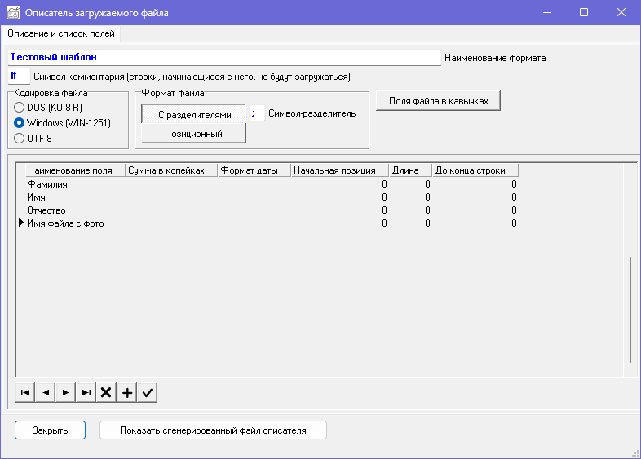
Рис. 3.5.7

Впоследствии, при загрузке данных из файла, необходимо выполнить действия:
- в выпадающем списке выбрать описатель загружаемого файла – см. рис. 3.5.6;
- на закладке «Поля текстового файла» указать, какие столбцы файла соответствуют тем или иным полям записи – см. рис. 3.5.8;
- нажать кнопку «Загрузить» (рис. 3.5.6).
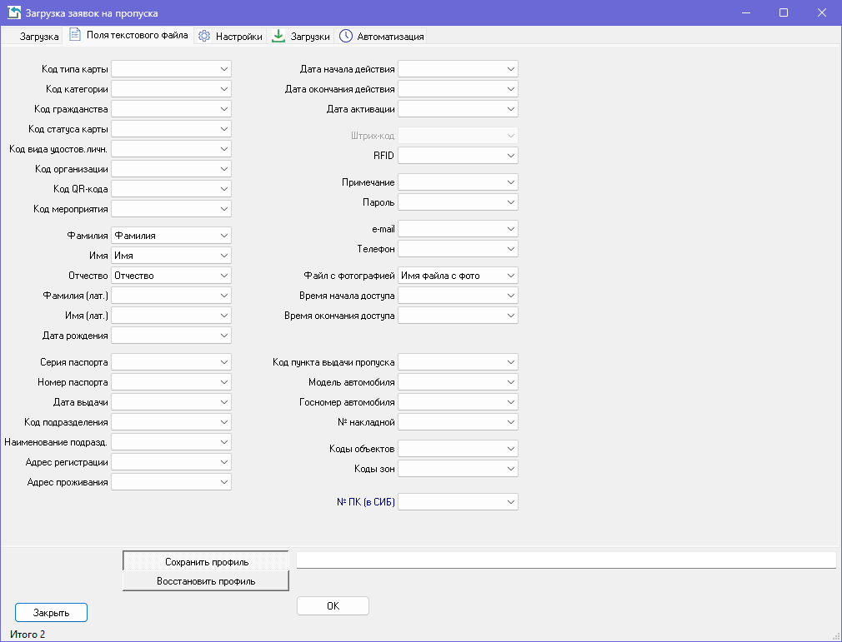
Рис. 3.5.8
Загрузка из Excel
Технология загрузки из файлов, подготовленных в MS Excel, ровно такая же. Единственное отличие состоит в том, что необходимо указать диапазон загружаемых строк – см. рис. 3.5.9; вызвано это тем, что в файлах Excel нет чёткого признака конца файла, как в случае с DBF и CSV-файлами.
На закладке «Столбцы Excel» необходимо указать, какие столбцы файла соответствуют тем или иным полям записи – см. рис. 3.5.10; затем нажать кнопку «Загрузить» (рис. 3.5.9).

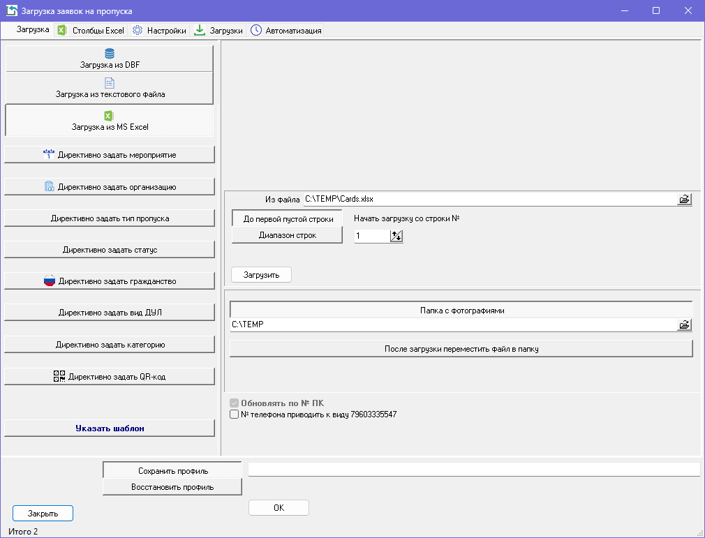
Рис. 3.5.9

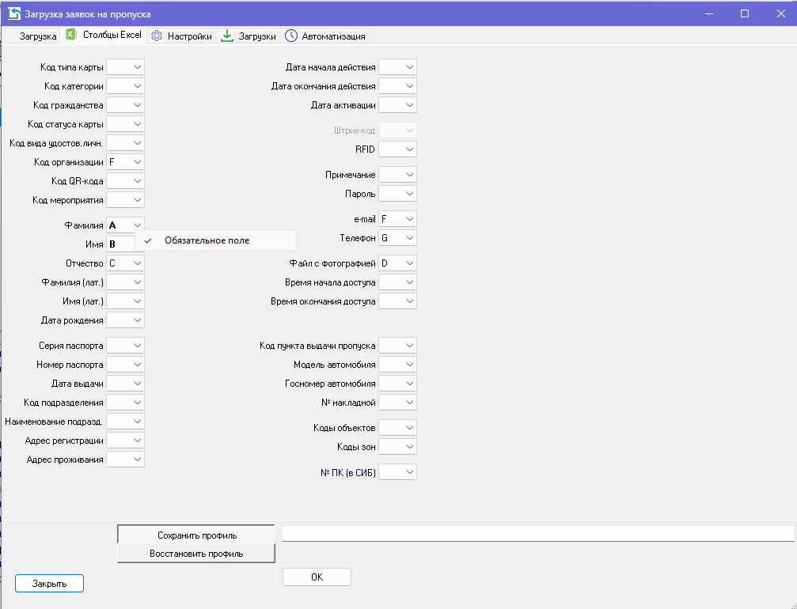
Рис. 3.5.10
Заключение
В силу выполняемых функций, данное окно перегружено настройками. Переключение из одного режима работы в другой или смена параметров под разные загружаемые файлы может быть достаточно трудоёмким.
Эта проблема легко решается с помощью механизма сохранения/восстановления «схем». Под «схемой» подразумевается в виду вся совокупность настроек на всех закладках окна.
Однажды выставив все параметры для загрузки из файлов определённого формата, следует нажать кнопку внизу окна «Сохранить параметры как схему», ввести имя схемы (например, «Загрузка из ЧОП Секьюрон») и нажать кнопку «OK».
Как бы ни менялись после этого различные параметры, исходные настройки, необходимые для загрузки заявок, присланных файлом из ЧОП «Секьюрон», легко восстановить, нажав кнопку «Восстановить параметры из схемы» и выбрав в выпадающем списке нужную запись – см. рис. 3.5.10.
Параметры режима, настроенные для загрузки информацими из файлов других форматов так же легко можно сохранять в «схемах» под другими наименованиями.
Таким образом, переключения между различными форматами и режимами загрузки можно выполнять «лёгким движением руки».

3.6 Выгрузка пропусков во внешнюю систему
Система подготовки заявок и эмиссии пропускных документов существует не сама по себе, а для организации пропускного режима.
Следовательно, должна быть возможность передачи информации о пропускных документах в систему контроля доступа (СКД). Эта задача решается включением опции «Выгрузка пропусков во внешнюю систему» на закладке «Планировщик» - см. рис. 3.6.1.
Выгрузка осуществляется с заданной периодичностью на указанный ресурс (папку или FTP-сервер) в формате XML-файлов. Один файл содержит информацию об одном пропуске.
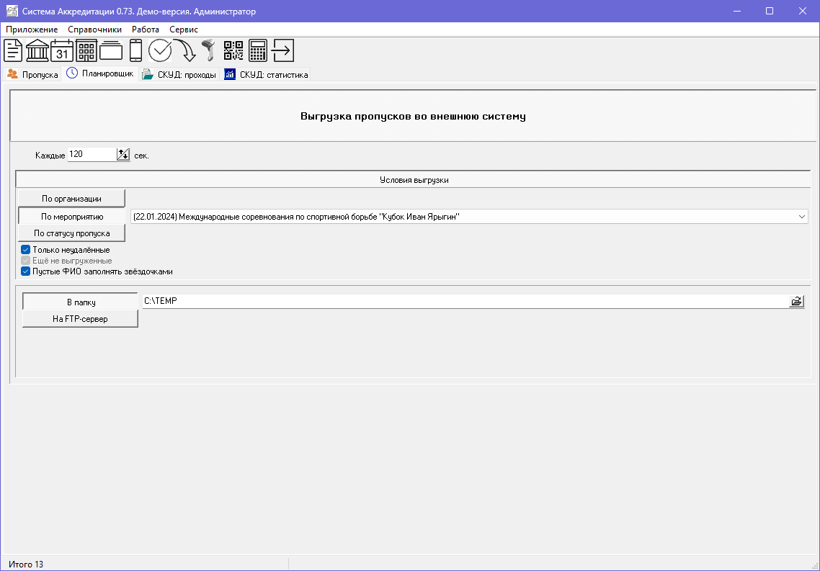
Рис. 3.6.1

Краткое описание полей XML-файла:
Наименование тега | Описание | Обязательное поле
MessageType | Тип сообщение. Константа, значение: «ACS» | Да
GenerateDateTime | Дата и время создания в формате ГГГГММДДЧЧММСС | Да
RegNumber | Уникальный номер пропускного документа | Да
BarcodeInformation | Значение штрих-кода на пропуске | Да
RFID | Значение RFID-метки пропуска | Нет
BadgeType | Код типа пропуска | Да
ActivationDate | Дата активации пропуска | Нет
BadgeStartDate | Дата начала действия пропуска | Да
BadgeEndDate | Дата окончания действия пропуска | Да
OrganisationID | Код организации, от которой оформлен пропуск | Да
OrganisationBadgeName | Наименование организации | Нет
BadgeStatus | Код статуса пропуска | Да
Event | Код мероприятия, на которое оформлен пропуск | Да
FunctionCodeOnBadge | Код категории пропуска | Нет
CategoryNameOnBadge | Наименование категории | Нет
LocalFamilyName | Фамилия (рус) | Да
LocalGivenName | Имя (рус) | Да
LocalPatronymic | Отчество (рус) | Нет
BadgeLocalFamilyName | Фамилия на пропуске (рус) | Нет
BadgeLocalGivenName | Имя на пропуске (рус) | Нет
FamilyName | Фамилия (лат) | Нет
GivenName | Имя (лат) | Нет
BadgeFamilyName | Фамилия на пропуске (лат) | Нет
BadgeGivenName | Имя на пропуске (лат) | Нет
BirthDate | Дата рождения | Нет
Venues | Перечень кодов объектов, проход на которые разрешён пропуском | Да
Zones | Перечень кодов внутриобъектовых зон, проход на которые разрешён пропуском | Нет
SecurityStatus |  | Нет
Picture | Фото владельца пропуска в формате BASE64 | Да

Пример содержимого файла:
<?xml version="1.0" encoding="UTF-8"?>

<ACSMessage>
<ACSRequests>
<MessageType>ACS</MessageType>
<GenerateDateTime>20210302183101514</GenerateDateTime>
<RegNumber>1</RegNumber>
<BarcodeInformation>1234567890</BarcodeInformation>
<RFID>E1234567890</RFID>
<BadgeType>TMPPASS</BadgeType>
<ActivationDate>20210302000000000</ActivationDate>
<BadgeStartDate>20210302000000000</BadgeStartDate>
<BadgeEndDate>18991230000000000</BadgeEndDate>
<OrganisationID>1</OrganisationID>
<OrganisationBadgeName>Атлас</OrganisationBadgeName>
<BadgeStatus>ACTIVE</BadgeStatus>
<Event>EUR</Event>
<FunctionCodeOnBadge>V</FunctionCodeOnBadge>
<CategoryNameOnBadge>Волонтер</CategoryNameOnBadge>
<LocalFamilyName>Иванов</LocalFamilyName>
<LocalGivenName>Пётр</LocalGivenName>
<LocalPatronymic>Егорович</LocalPatronymic>
<BadgeLocalFamilyName>Иванов</BadgeLocalFamilyName>
<BadgeLocalGivenName>Пётр</BadgeLocalGivenName>
<FamilyName></FamilyName>
<GivenName></GivenName>
<BadgeFamilyName></BadgeFamilyName>
<BadgeGivenName></BadgeGivenName>
<BirthDate>1966-04-01</BirthDate>
<Venues>IAC ISY</Venues>
<Zones>001</Zones>
<SecurityStatus>Approved</SecurityStatus>
<Picture>/9j/4AA...............P+F6neIeT/AKZ/w3/U/9k=</Picture>
</ACSRequests>
</ACSMessage>
Рис. 3.6.2

4. Ввод заявок посредством веб-формы
Одной из базовых функций, которые обеспечивает система аккредитации, является ввод заявок на пропуска силами организаций-контрагентов через веб-форму.
Данная возможность реализуется посредством веб-сервера. Процесс установки и настройки веб-сервера описан в документе «Руководство администратора».
Пример веб-страницы для ввода заявок показан на рис. 4.1.
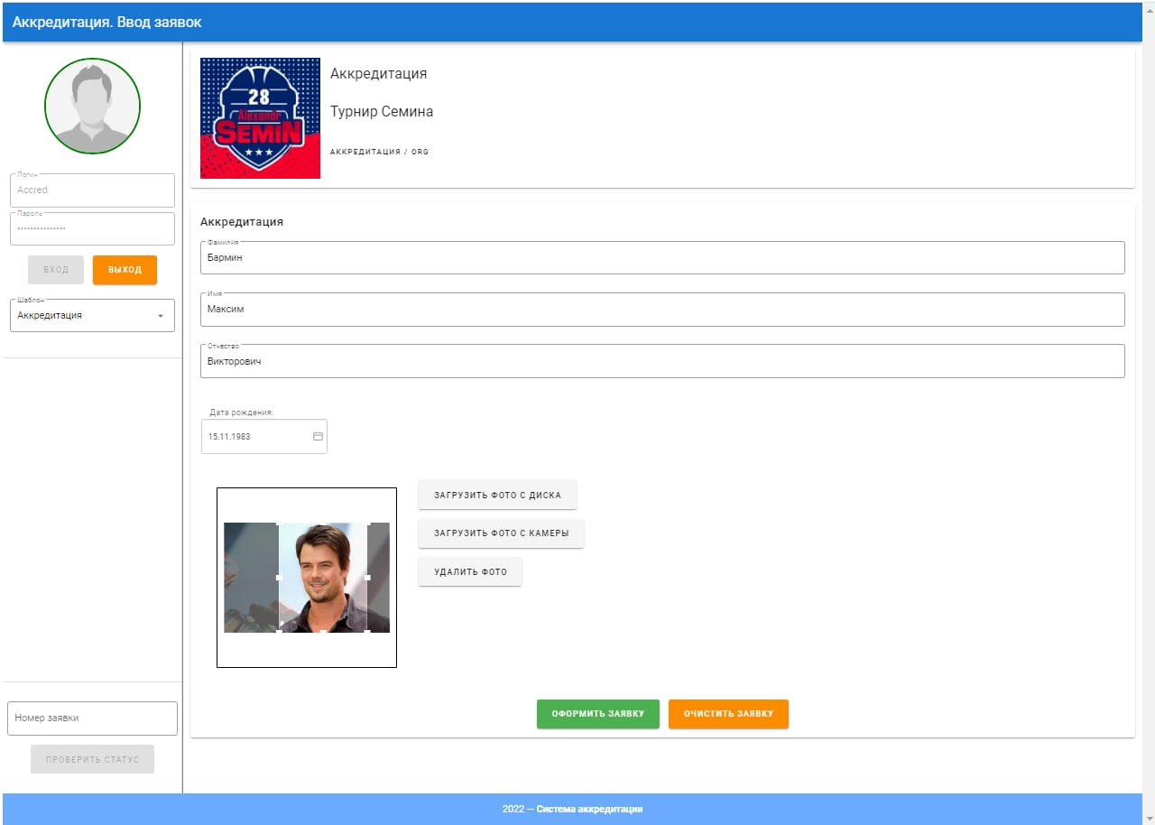
Рис. 4.1

Страница формируется динамически, в зависимости от шаблона, созданного в приложении.
При создании шаблона задаются наименование и логотип мероприятия, на которое аккредитуются сотрудники, перечень полей для ввода и некоторые другие параметры.
Для каждой организации заводится одна или несколько учётных записей; введя в веб-форме логин и пароль, пользователь может выбрать в выпадающем списке шаблон ввода. При этом внешний вид веб-формы будет сформирован соответствующим образом.
После ввода информация будет сохранена непосредственно в базе данных системы.
Каждой заявке присваивается уникальный номер; используя его, впоследствии можно узнать статус заявки: одобрена она или отклонена.

5. Использование Telegram
Система обладает средствами рассылки абонентам сообщений через e-mail или SMS. Однако, массовая рассылка SMS с каждым месяцем становится всё дороже. Поэтому реализован вариант общения посредством мессенджера Telegram.
Общие принципы:
- Ваша организация должна завести Telegram-бот; как это делается, описано, например, в этой статье: https://lifehacker.ru/kak-sozdat-bota-v-telegram/;
- Токен бота необходимо указать в «Настройках программы» - см. рис. 5.1 – именно через него будут отправляться сообщения;
- Каждый «подписчик» сообщений от ТГ-бота – абонент (заявитель) – должен сообщить свой идентификатор;
  - Узнать свой идентификатор (ID) можно в общедоступном ТГ-боте @userinfobot;
  - Идентификатор каждого абонента должен быть указан в его карточке – см. рис. 5.2;
- Каждый «подписчик» должен однократно написать сообщение в чат-бот;
- Теперь каждый абонент с указанным ID может получать сообщения, отосланные через корпоративный бот.

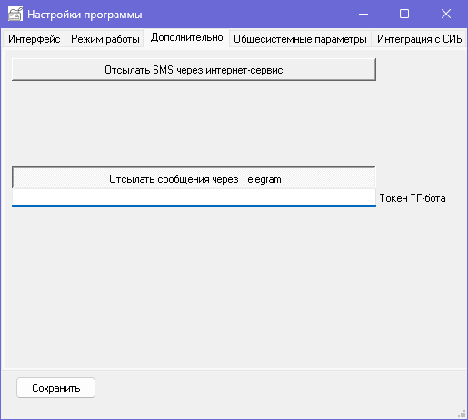
Рис. 5.1

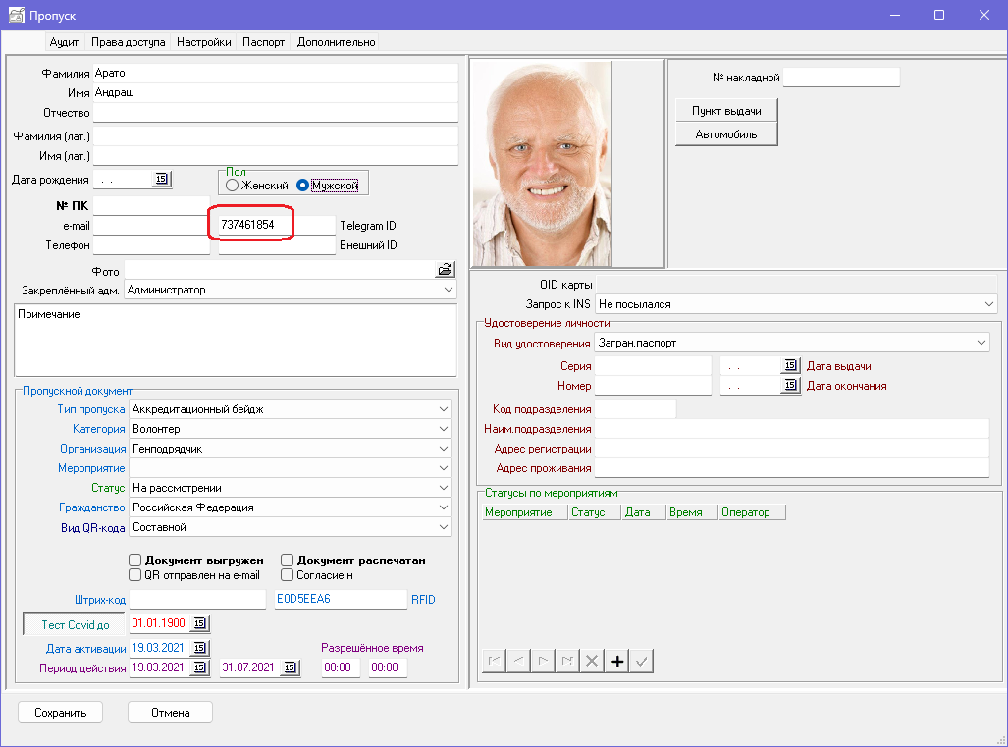
Рис. 5.2

Отправка сообщений абонентам
Отправка будет выполнена только тем абонентам, для которых был указан «Telegram ID». Порядок работы:
- Сформировать список абонентов, которым необходимо послать сообщение;
- Нажать в главном списке «Ctrl-A», чтобы выделить все строки – см. рис. 5.3;
- Нажать на панели под списком кнопку «»;
- В появившемся окне ввести текст сообщения и нажать кнопку «Выполнить» - см. рис. 5.4.
Также через Telegram может быть выполнено извещение заявителей об изменении статусов их заявок – см. рис. 5.5.

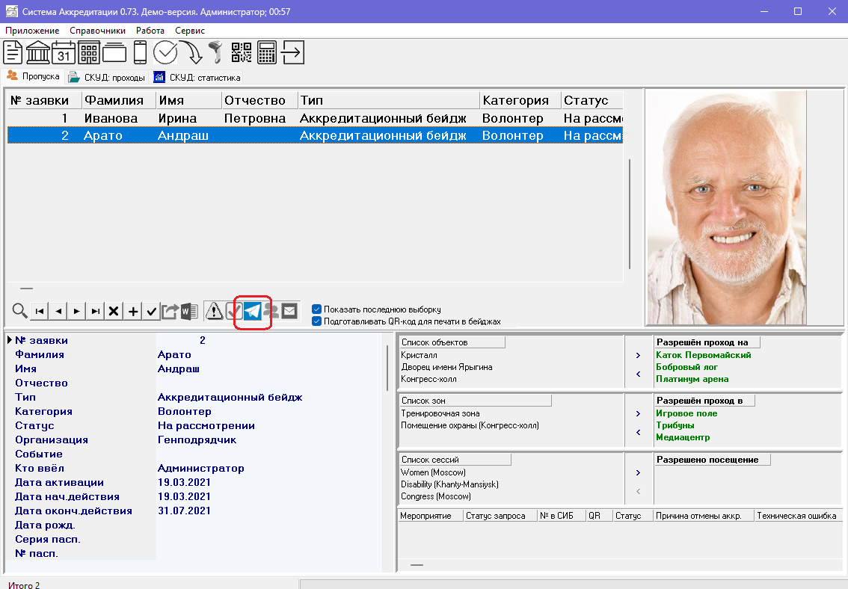
Рис. 5.3

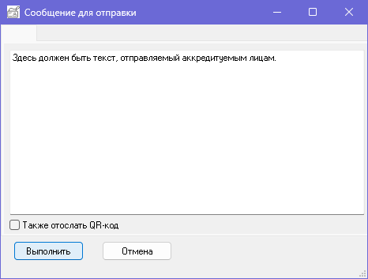
Рис. 5.4

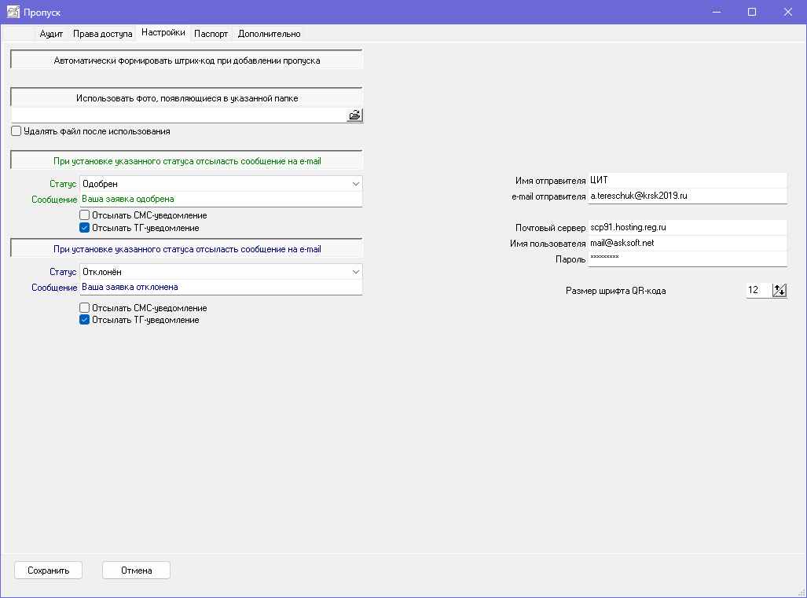
Рис. 5.5

6. Контроль и управление доступом (КУД)
Система аккредитации обладает свойствами системы КУД: средства проверки пропусков, средства регистрации проходов, отчётность по проходам, а также статистика по количеству вошедших на объект аккредитованных лиц, вышедших и остающихся на объекте.
В качестве устройств контроля может выступать любой Android-смартфон с установленным ПО от АО «НТЦ «Атлас», либо специализированный мобильный терминал.
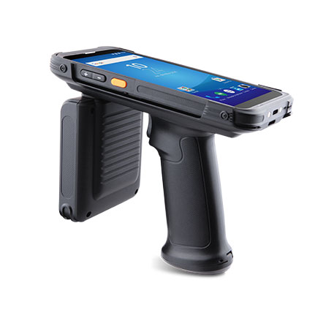

6.1. Справочник устройств контроля доступа
Пункт меню «Справочники/СКУД: устройства контроля доступа» позволяет добавлять, редактировать и находить устройства контроля.
Каждое устройство должно иметь уникальный код (он присваивается автоматически при включении каждого устройства).
Каждому устройству можно указать словесное описание (например, «волонтёр Иванов И.И.» или «волонтёр № 25»), а также указать, в периметре какого объекта или внутриобъектовой зоны он работает.
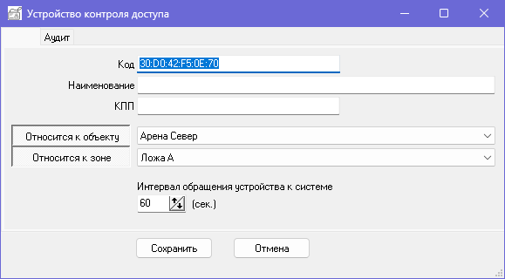

6.2. Контроль доступа
6.2.1 Основным средством организации контроля доступа являются мобильные устройства (смартфоны или специализированные терминалы); пример работы моб.приложения показан на рисунке ниже.
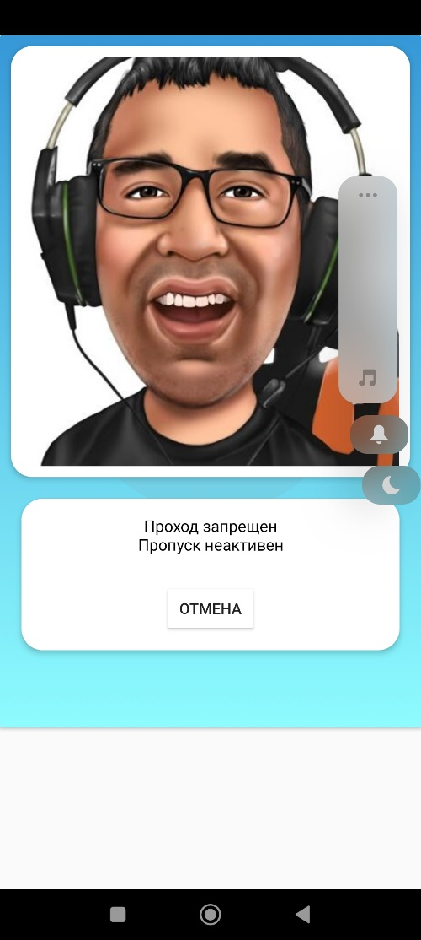
6.2.2 Также возможна организация стационарного поста контроля доступа: стол, ноутбук, сканер штрих-кодов:
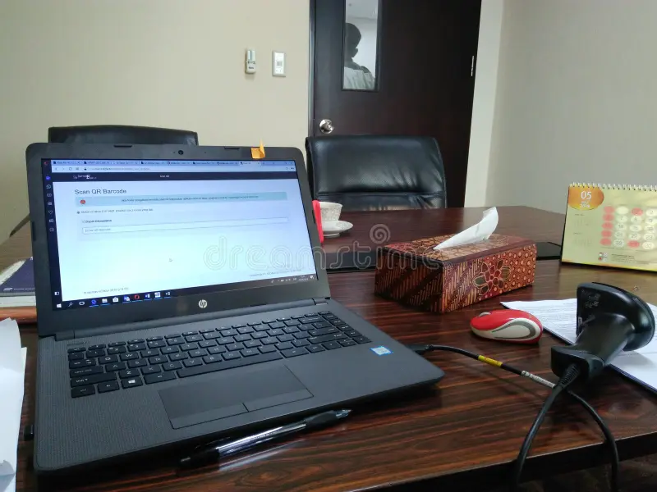

Пункт меню «СКУД: регистрация проходов» позволяет организовать проверку пропусков аккредитации, а также фиксацию входов и выходов аккредитованных лиц.
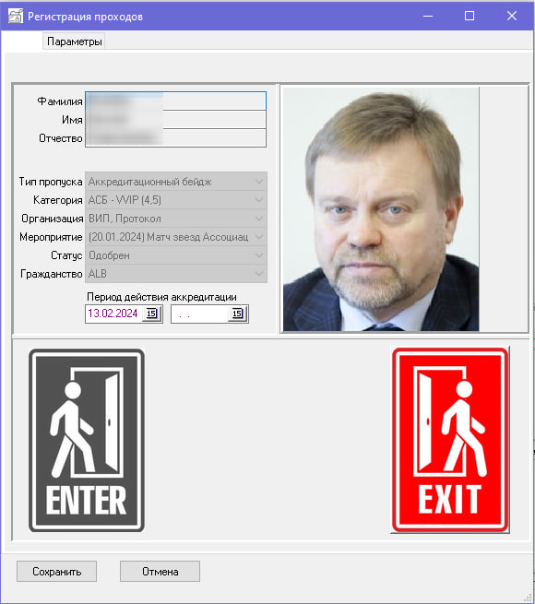

6.3 Отчётность
Список событий доступа (проходов) можно сформировать на вкладке приложения «СКУД: проходы».
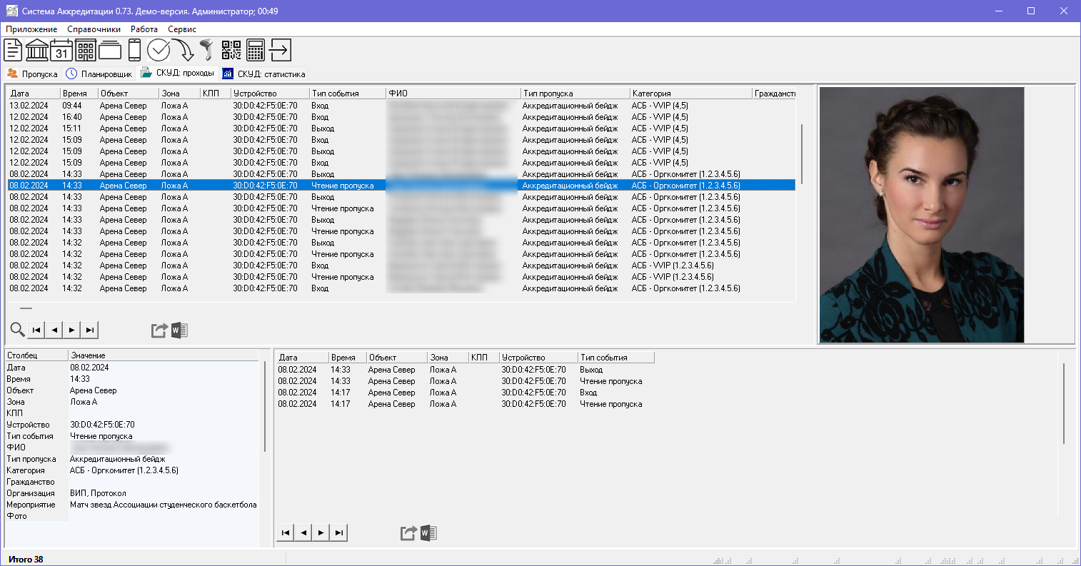
Рис. 6.3.1
Условия выборки проходов можно сформировать одним из двух способов:
- С помощью фильтрации – см. рис. 6.3.2;
- Просто считав сканером штрих-код с пропуска – в этом случае будут показаны все проходы данного аккредитованного лица.

После формирования списка можно распечатать отчёт либо выполнить выгрузку данных по проходам в файл формата MS Excel.
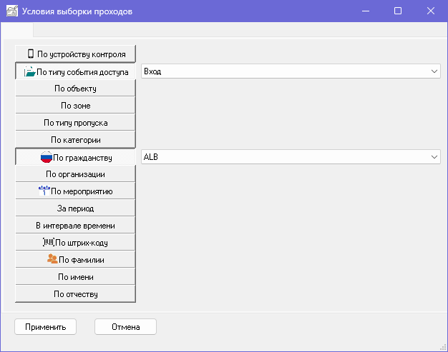
Рис. 6.3.2

6.4 Статистика
На вкладке приложения «СКУД: статистика» можно указать совокупность условий и получить соответствующие данные в графическом представлении.
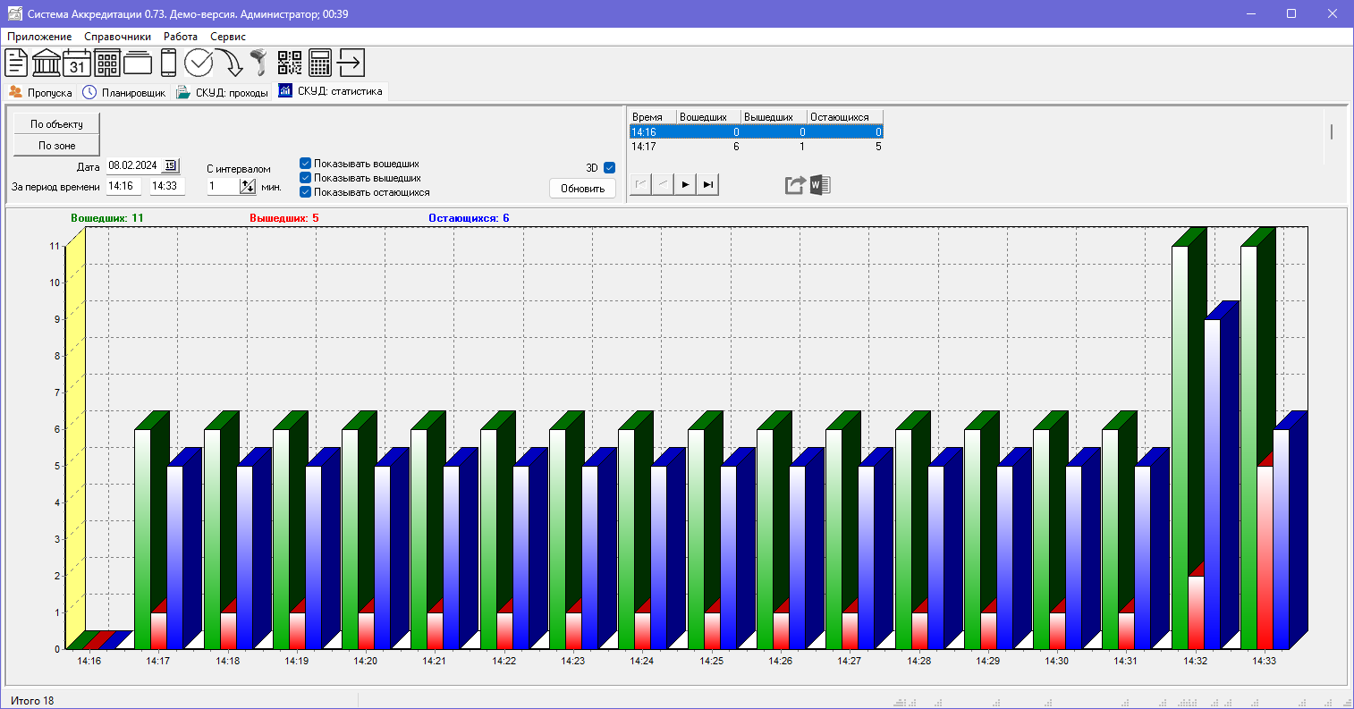

Приложение 1
СА реализует две существенно различные концепции пропускных документов:
Классический подход | - в СА создаётся заявка на пропуск;  - в случае одобрения, в СКД выгружается пропуск с данными заявителя (ФИО, фото, период действия пропуска);  - выпускается физический пропуск с QR-кодом или RFID-меткой;  - считывающие устройства СКД (турникет, мобильный считыватель в руках у контролёра) подключены к базе данных, в которую из СА передана информация о пропускных документах;  - посетитель предъявляет свой пропуск считывающему устройству: в этот момент происходит обращение к БД и СКД принимает решение о (не)допуске.
Оффлайн-пропуск | - в СА создаётся заявка на пропуск;  - в случае одобрения, СА формирует QR-код, содержащий перс.данные заявителя (ФИО, возможно, пасп.данные, примечание), а также период действия пропуска;  - информация в QR-коде защищена и не может быть подделана, считать её могут только устройства со специальным ПО;  - QR-код может быть выслан заявителю на e-mail или распечатан на пропуске;  - вся информация, необходимая для принятия решения о допуске, содержится в самом QR-коде, поэтому не требуется:  - передача данных из СА в СКД;  - для проверки пропусков не требуется подключение контролирующих устройств (смартфонов) к базе данных СКД: вся нужная информация содержится в QR-коде и при считывании показывается на экране.  - контролёр считывает QR-код с пропуска мобильным считывателем; на экране показывается вся информация, содержащаяся в коде;  - автоматически производится контроль актуальности пропуска (если срок его действия истёк, пропуск недействителен);  - остальная информация (ФИО, права доступа) проверяется контролёром визуально.

Приложение 2
При редактировании шаблона веб-формы возможно добавление полей для ввода как простых (текстовые строки, даты и т.д.), так и справочных данных, которые будут показаны в браузере выпадающим списком с возможностью выбора одного из справочных значений.
Для реализации в веб-форме этой возможности в режиме редактирования шаблона при добавлении поля нужно нажать кнопку «Select» и указать строку запроса, который будет формировать содержимое выпадающего списка – см. рис. 1.
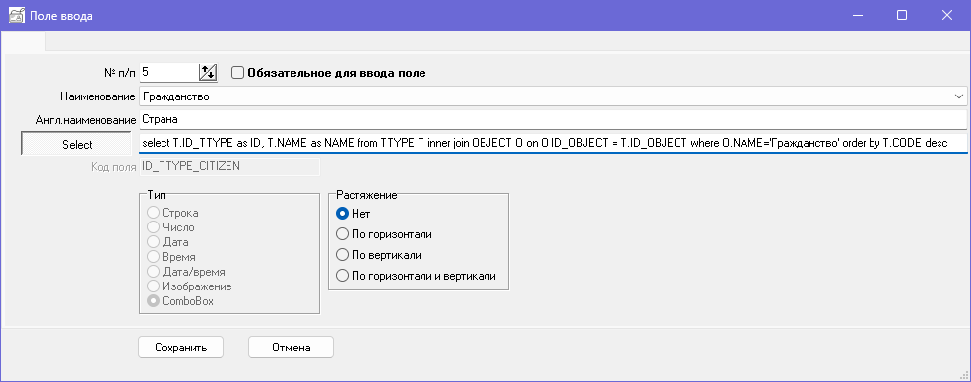
Рис. 1

Система показывает ВСЕ поля для ввода (в списке «Наименование»). Но не каждое справочное поле имеет смысл вводить в веб-форме по следующим причинам:
- зна́чимые справочные данные (организация, сотрудники которой аккредитуются, мероприятие, тип (аккредитационной) карты, категория, статус заявки и тип QR-кода) являются свойствами шаблона – см. рис. 2;
- остальные данные (например, «Тип причины отказа») просто нельзя давать право заявителю указывать эти значения.
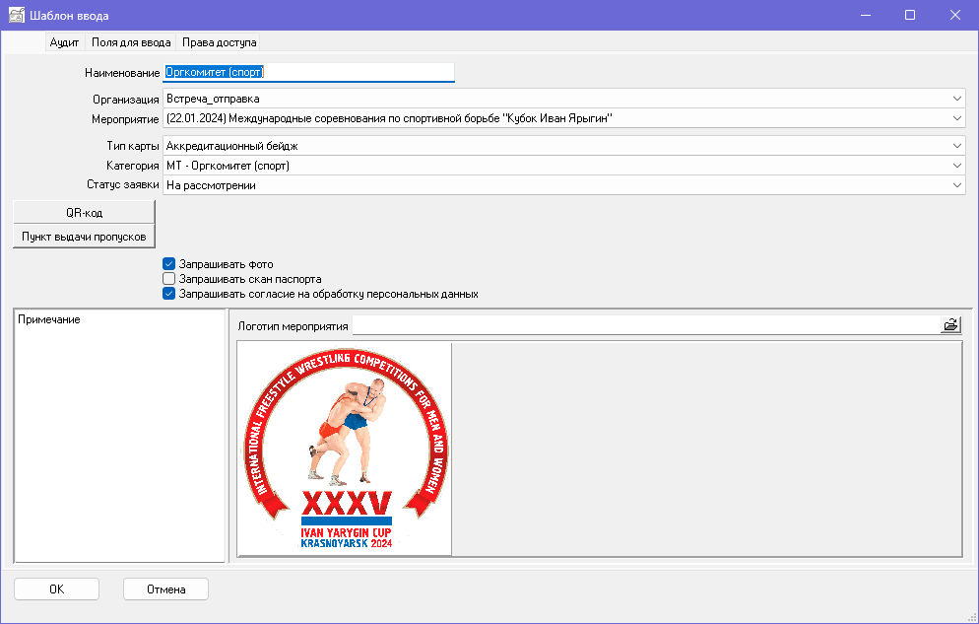
Рис. 2

В Таблице 1 приведено полное описание всех справочных данных. Курсивом выделены поля, которые не стоит добавлять в список полей ввода веб-формы. Жирным шрифтом выделены справочные данные, которые можно добавлять в веб-форму для ввода заявителем.
В графе «Запрос» приведены строки запросов, которые должны быть указаны при добавлении поля (см. рис. 1) для формирования соответствующих списков в веб-форме.
Примечание. Так как система может работать в двух режимах – Аккредитации и онлайн Бюро пропусков, показаны типы справочных данных для всех режимов работы.

Таблица 1. Описание справочных данных
Поле | Запрос
Вид QR-кода | select ID_QR as ID, NAME from QR where bin_and(FFLAG, 1) <> 1 order by NAME
Вид удостов.личности | select T.ID_TTYPE as ID, T.NAME as NAME from TTYPE T inner join OBJECT O on O.ID_OBJECT = T.ID_OBJECT where O.NAME='Вид удостов.личности' order by NAME
Встречающий сотрудник | select ID_EMPL as ID, NAME from EMPL where bin_and(FFLAG, 1) <> 1 order by NAME
Гражданство | select T.ID_TTYPE as ID, T.NAME as NAME from TTYPE T inner join OBJECT O on O.ID_OBJECT = T.ID_OBJECT where O.NAME='Гражданство' order by NAME
КПП для входа | select T.ID_TTYPE as ID, T.NAME as NAME from TTYPE T inner join OBJECT O on O.ID_OBJECT = T.ID_OBJECT where O.NAME='КПП' order by NAME
Категория | select T.ID_TTYPE as ID, T.NAME as NAME from TTYPE T inner join OBJECT O on O.ID_OBJECT = T.ID_OBJECT where O.NAME='Категория' order by NAME
Организация | select ID_ORG as ID, NAME from ORG where bin_and(FFLAG, 1) <> 1 order by NAME
Подразделение для посещения | select ID_DEP as ID, NAME from DEP where bin_and(coalesce(FFLAG, 0), 1) <> 1
Событие | select ID_EVENT as ID, NAME from EVENT where bin_and(FFLAG, 1) <> 1 order by NAME
Статус | select T.ID_TTYPE as ID, T.NAME as NAME from TTYPE T inner join OBJECT O on O.ID_OBJECT = T.ID_OBJECT where O.NAME='Статус пропуска' order by NAME
Тип | select T.ID_TTYPE as ID, T.NAME as NAME from TTYPE T inner join OBJECT O on O.ID_OBJECT = T.ID_OBJECT where O.NAME='Тип пропуска' order by NAME
Тип причины отказа | select T.ID_TTYPE as ID, T.NAME as NAME from TTYPE T inner join OBJECT O on O.ID_OBJECT = T.ID_OBJECT where O.NAME='Тип причины отказа' order by NAME
Цель визита | select T.ID_TTYPE as ID, T.NAME as NAME from TTYPE T inner join OBJECT O on O.ID_OBJECT = T.ID_OBJECT where O.NAME='Цель визита' order by NAME
Пункт выдачи пропусков | select T.ID_TTYPE as ID, T.NAME as NAME from TTYPE T inner join OBJECT O on O.ID_OBJECT = T.ID_OBJECT where O.NAME='Пункт выдачи пропусков' order by NAME

